
National Carer Strategy
（간병인에 대한 국가 전략）
2024-2034

호주의 무급 간병인의 더 나은 삶을 위해

ISBN: 978-1-921647-46-8 （온라인）
ISBN: 978-1-921647-29-1 （인쇄）


National Carer Strategy（간병인에 대한 국가 전략） 2024-2034는 크리에이티브 커먼즈 저작자표시 4.0 국제 라이선스 에 따라 라이선스가 부여됩니다 . 라이선스 URL: https://creativecommons.org/licenses/by/4.0/legalcode 출처를 밝혀주세요:
© Commonwealth of Australia （사회복지부） [2024]
공지:
• 이 문서의 파생물을 만드는 경우 , 사회복지부 （Department of Social Services） 는 귀하의 파생물에 다음과 같은 공지를 게시하길 요청합니다: 호주 연방（사회복지부） 데이터를 기반으로 함.
• 이 라이선스 또는 이 문서의 다른 사용에 관한 문의를 환영합니다 .
다음 연락처로 연락하십시오: Branch Manager, Communication Services Branch,
Department of Social Services. 전화: 1300 653 227. 이메일 communication@dss.gov.au

이 간행물의 다른 자료 또는 권리를 식별하는 공지 :
• 호주 연방정부 문장 – 크리에이티브 커먼즈 하의 라이센스가 부여되지 않았음 , 참조 : https://www.pmc.gov.au/honours-and-symbols/commonwealth-coat-arms
• 특정 이미지 및 사진 （ 표시된 대로 ） – 크리에이티브 커먼즈 하의 라이선스가 부여되지 않았음 .



원주민 인정 의례
호주 정부는 호주 전역 원주민과 토레스 해협 군도민의 땅과 바다,
문화 및 공동체와의 지속적인 연계를 인정합니다.
우리는 과거와 현재의 원로들께 경의를 표합니다.

콘텐츠 경고 | 호주 원주민 및 토레스 해협 섬 주민 독자들에게는 이 문서에 사망한 사람의 이미지가 포함되어 있을 수 있음을 알려드립니다.

도움 및 지원
본 문서에는 독자가 불편할 수 있는 정보들이 포함되어 있음을 유의하십시오. 본 문서에는 호주의 간병인들이 겪는 경험과 그들이 직면하고 있는 어려움들에 대한 정보가 포함되어 있습니다. 읽고 나서 어려운 감정을 처리하는 데 도움이 필요하다면, 도움을 받을 수 있는 무료 서비스가 있습니다.
Carer Gateway（간병인 지원 서비스）
• 지원 및 서비스는 월요일부터 금요일 오전 8시부터 오후 5시 사이에 전화 1800 422 737로 문의하십시오.
• Carer Gateway（간병인 지원 서비스）를 방문하십시오.
Beyond Blue Support Service（정신 건강 지원 서비스）
• 전화 1300 224 636, 주 7일, 24시간 또는 온라인 채팅은 주 7일 오후 3시부터 오전 12시（동부 표준시）까지, 또는 비욘드 블루를 방문하십시오.
Lifeline Crisis Support（위기 전화 상담）
• 압도감을 느끼거나 대처하는 데 어려움을 겪거나 자살충동을 가질 때 지원을 제공합니다.
• 주 7일 하루 24시간, 전화 13 11 14로 위기 지원 담당자와 상담하십시오.
• 주 7일 하루 24시간, 0477 13 11 14로 문자, 또는 온라인 채팅으로 지원을 받으십시오. 또는 Lifeline 위기 지원을 방문하십시오.
1800RESPECT
• 성폭행이나 가정 폭력 또는 학대의 피해에 대한 지원 요청
• 하루 24시간 주 7일 전화 1800 737 732, 하루 24시간 주 7일 온라인 채팅, 또는 1800RESPECT를 방문하십시오.
13YARN（원주민 위기 상담 전화）
• 원주민 문화를 이해하는 위기 지원 상담 하루 24시간 주 7일, 13 92 76로 전화하거나 13YARN을 방문하십시오.
QLife
• QLife는 호주의 성소수자가 익명으로 이용할 수 있는 무료 LGBTQIA+ 동료 지원 및 추천 서비스입니다.
• 매일 오후 3시부터 자정 사이에 1800 184 527로 전화하거나 QLife - 지원 및 의뢰를 방문하십시오.
Open Arms 재향 군인 및 가족 상담
• 재향 군인의 간병인 또는 간병인으로서의 재향 군인은 Open Arms에 연락하여 귀하 또는 귀하의 사랑하는 사람을 위해 어떤 지원 및 서비스를 이용할 수 있는지 알아볼 수 있습니다.
• 1800 011 046으로 전화하거나 Open Arms - 재향 군인 및 가족 상담을 방문하십시오.
eheadspace
• eheadspace는 12세에서 25세 사이의 젊은이들을 위한 전국 온라인 및 전화 지원 서비스입니다. 매일 오전 9시부터 오전 1시（AEST）까지 이용 가능합니다.
• 1800 650 890으로 전화 하거나 온라인 및 전화 지원 | headspace를 방문하십시오.

호주 간병인들의 성명서

호주 전역에서:
우리는 간병이 삶의 기본이자 연결의 본질임을 인정합니다.
우리는 원주민과 토레스 해협 섬 주민의 친족 관계와 나라에 내재되고, 다양한 배경과 모습을 가진 사람들로 풍요로워진 다양한 형태를 존중합니다.
간병인이 된다는 것은 파트너, 가족 구성원, 이웃, 배우자가 되는 것입니다. 때때로 우리는 스스로를 간병인으로 여기지 않습니다. 이는 우리가 그저 하는 일입니다.
사랑에서든, 전통에서든, 필요에 의해서든, 우리의 기여는 일상 생활에 필수적입니다.
• • •
독창성과 회복력으로 간병인들은 호주가 계속 나아갈 수 있도록 합니다.
우리가 계속 나아가기 위해서는, 우리는 우리 자신의 필요를 가진 개인으로서, 다른 사람들의 필요를 돌보는 개인으로서 인정받고 지지를 받아야 합니다.
여기에는 다음이 포함됩니다.
– 두려움이나 부끄러움 때문에 우리가 가족과 다른 사람들을 돌본다는 사실을 숨기는 청소년 간병인 .
– 고뇌 속에 나이 들어가며 우리가 사랑하는 사람을 누가 돌봐줄지 고민하는 평생의 간병인.
– 종종 우리의 관계 , 수입 및 웰빙을 포기하는 세대 사이에 끼어 있는 간병인 .
그러한 결핍들은 간병인으로서 우리의 결핍이 아니라 국가로서 우리의 결핍입니다.
• • •
우리의 책임이 공유될 때, 우리의 결의와 우리의 커뮤니티가 성장합니다.
우리는 모든 형태의 간병이 우리 삶에 미치는 영향에 대해 국가로부터 이해, 지원 및 존중을 구합니다.
우리는 우리가 돌보는 사람들, 그리고 그들과 우리를 지원하는 조직과 파트너십을 맺고자 합니다. 우리는 힘을 다해 이 성명을 발표합니다: 간병의 어려움과 보람을 느끼면서, 우리에 대한 수요가 증가하고 있음을 주지하면서, 호주인들이 서로를 돌볼 때 우리가 번영한다는 사실을 믿으면서.

설명 참고
위의 호주 간병인들의 성명서는 라클란 로우(Lachlan Rowe)가 이끄는 국가 간병인 전략 자문 위원회(National Carer Strategy Advisory Committee)의 위원들로 구성된 전담 간병인 실무 그룹에 의해 개발되었습니다. 작가이자 학자인 Kim Huynh이 이것의 제작을 의뢰받았습니다. 간병인, 간병을 받는 사람, 예술가, 학자, 관련 단체 및 호주 대중으로부터 귀중한 의견을 받았습니다.

독자 가이드
이 문서는 본 전략을 5개 부분으로 요약합니다.


비전
원칙들
목표
우선순위 성과 영역
다음 단계
이 모든 것이 모여 본 전략이 달성하고자 하는 것과 그 이유에 대한 배경을 설정합니다.
본 전략은 실천 계획을 통해 구현되고 성과 프레임워크와 대조하여 측정될 것입니다.
이러한 실천 계획 및 성과 프레임워크 개발에 대한 접근 방식은 '다음 단계들'에 요약되어 있습니다.
본 전략 전반에 걸쳐 여러분은 실제 간병인의 사례 연구와 본 전략 상담 활동 중에 공유된 간병인의 인용문을 읽게 됩니다.
본 전략의 기초 및 개발, 간병인과 상담하는 방법에 대한 이해를 위해 부록에서 지원 문서를 찾아보실 수 있습니다.
또한 간병인 상담 보고서, 그리고 간병인에 대한 국가 전략 (dss.gov.au) 및 간병인에 대한 국가 전략 | engage.dss.gov.au에서 이 전략에 영향을 미친 증거 기반 보고서를 읽을 수 있습니다.

언어에 대한 간략한 가이드
이 문서 전체에서 '간병인(carer)' 및 '무급 간병인(unpaid carer)'은간 병인 인정법 2010(Carer Recognition Act 2010)에 정의된 대로 장애, 질병, 정신 질환이 있거나 나이로 인해 허약한 사람에게 무급 간병, 지원 및 도움을 제공하는 사람들을 포괄하는 용어로 사용됩니다. 간병인 지급금(Carer Payment) 및/또는 간병인 수당(Carer Allowance)과 같은 재정적 지원을 받는 간병인도 이 정의에 포함됩니다. 참고: '간병인(carer)' 및 '무급 간병인(unpaid carer)'이라는 용어는 원주민 및 문화적, 언어적으로 다양한(CALD) 커뮤니티의 사람들을 포함한 일부 사람들에게 인식, 수락 또는 인정되지 않을 수도 있습니다.
공식 간병인 및 유급 지원 종사자는 유료 서비스, 자원 봉사 조치의 일환 또는 유급 간병 서비스에 대한 훈련 또는 교육의 일환으로 간병, 지원 및 도움을 제공하는 사람들입니다. 이러한 공식적인 간병 조치는 이 전략의 범위에 포함되지 않습니다. 공식적 간병 경제를 위한 호주 정부의 지원에 대한 자세한 내용은 여기에서 확인할 수 있습니다: 간병 및 지원 경제 – 현황 | PM&C(pmc.gov.au).

참조: 부모 또는 비부모, 친족, 조부모 또는 위탁 양육 관계에 관계없이 (아동이 장애, 질병 또는 정신 질환으로 인해 추가적인 지원이 필요하지 않은 경우) 아동을 위한 정상적인 일상 보육을 수행하는 사람들은 본 전략의 초점이 아닙니다. 이러한 간병인을 위한 맞춤 지원은 사회복지부 (Department of Social Services) 조부모, 위탁 및 친족 간병 제공자 상담원(Grandparent, Foster and Kinship Carer Adviser) 전화 1800 245 965번으로 문의해서 관련 서비스를 이용하십시오. 기타 관련 자료는 Department of Social Services 웹사이트에서 찾을 수 있습니다.

장관 서문
매일 300만 명의 호주인들이 가족, 이웃, 친구 등 자신의 삶에서 누군가를 보살핍니다. 그들은 돈 때문이 아니라 사랑, 친절 – 또는 때로는 필요성과 의무 때문에 그러한 일을 합니다.
무급 간병인은 자신이 돌보는 사람들의 삶뿐만 아니라 더 넓은 호주 사회에 지대한 기여를 합니다.
그러나 우리는 무급 간병인의 기여가 너무 자주 간과되거나 과소평가되거나 혹은 이해되지 않는다는 것을 알고 있습니다.
알바니즈 정부는 이러한 상황을 바꾸기 위해 노력하고 있으며, 간병인이 간병 역할과 자신의 삶 모두에서 인정받고, 소중히 여김 받고, 권한을 부여받을 수 있도록 노력하고 있습니다.
이러한 노력을 지원하기 위해 사회복지부 장관으로서 저는 National Carer Strategy(간병인에 대한 국가 전략)
2024-2034를 발표하게 된 것을 자랑스럽게 생각합니다.
이 전략은 간병인들과 공동으로 설계되었으며 호주의 간병인들이 삶의 모든 측면에서 지원을 받을 수 있는 비전과 기반을 제공합니다.
간병인의 생생한 경험은 본 전략의 핵심입니다. 수백 명의 간병인들이 본 전략 개발에 대한 개인적인 경험을 공유하면서 간병의 요구, 즉 사랑, 고뇌 및 희생을 자세히 설명했습니다.
무급 간병인을 위한 더 나은 지원을 위해 노력할 수 있도록 소중한 시간을 내어 자신들이 직면한 어려움과 경험에 대해 이야기해 주신 모든 간병인들에게 감사드립니다.
저희는 간병인들로부터 연방, 주 및 테리토리 전역에서 제공되는 현재 서비스가 탐색하기가 더 쉽고 적시에 적절한 장소에서 필요한 지원을 제공하기 위해 더 잘 맞춤화되어야 할 필요성에 대해 들었습니다.
저희는 이들의 간병 역할과 일이나 공부와 같은 삶의 다른 측면들 사이의 균형을 맞추기가 어려운 상황에 대해서도 들었습니다. 직장에서의 유연성과 간병인 지급금(Carer Payment)과 같은 재정적 지원에 있어서의 유연성이 간병인을 위해 체계화될 수 있고 이는 큰 차이를 만들 수 있습니다.
본 전략은 이 과업을 더욱 발전시킬 수 있는 기회를 제공합니다 . 이는 향후 10 년에 걸쳐 일련의 조치를 공동으로 설계 , 개발 및 구현하기 위한 프레임워크를 제공할 것입니다.
이 전략은 우리가 노력을 기울이고 간병인들에게 긍정적인 성과를 제공할 우선 순위 영역들을 간략하게 설명합니다 . 간병인들이 적시에 적절한 지원을 받을 수 있도록 긍정적인 변화를 진행하고 지원하여 이들이 간병 역할과 삶의 모든 측면의 균형을 더 잘 맞출 수 있도록 할 것입니다.
궁극적으로, 본 전략은 간병인의 복지가 그들이 돌보는 사람들의 복지만큼 중요하다는 점을 강조합니다. 이들의 기여는 헤아릴 수 없을 정도이며 그들의 지속적인 건강, 웰빙을 지원하고 지역 사회의 모든 측면에 참여할 수 있는 능력을 지원하는 것은 마땅한 일이며 이는 우리의 관심과 지원의 대상이 되기에 충분합니다.
이 전략을 위해 개발된 호주 간병인들의 성명서에서 인용하겠습니다 : "호주인들이 서로를 돌볼 때 우리가 번영합니다".



국회의원 Amanda Rishworth,
사회 복지부 장관
목차
호주 간병인들의 성명서 5
독자 가이드 6
언어에 대한 간략한 가이드 6
장관 서문 7
서론 9
간병인은 누구이며 왜 중요한가요? 11
간병인은 어떤 일을 하나요? 13
간병 관계란 무엇인가요? 13
간병인을 인정하는 것이 중요한 이유 15
간병인은 다양합니다 16
왜 전략이 필요한가요 ? 20
경청 내용 21
누가 본 전략을 구현할 것인가 24
한 페이지에 담은 National Carer Strategy （간병인에 대한 국가 전략） 26
비전 27
원칙들 29
목표 30
우선순위 성과 영역 31
다음 단계 39
실천 사항 39
모니터링, 증거 및 평가 39
스냅샷: 간병인의 다양성 40
부록 49
부록 1: 증거 요약 49
부록 2: 용어집 50
부록 3: 참고 문헌 53

서론
호주에는 매일 가족, 친구, 사랑하는 사람들에게 필수적인 지원을 제공하는 300만 명의 무급 간병인이 있습니다.
간병인이 사회에서 수행하는 중요한 역할과 이들이 자신들이 돌보는 사람들의 삶에 지대한 기여를 한다는 것을 인정하는 것이 중요합니다.
National Carer Strategy(간병인에 대한 국가 전략: 이하, 전략)은 간병인을 위한 긍정적인 변화를 주도하기 위한 집단적 노력의 방향과 여정을 설정합니다.
간병인을 위한 본 전략의 비전은 다음과 같습니다.
모든 간병인이 인정받고, 소중히 여김을 받으며, 사회에 완전히 참여하고 돌보는 역할을 수행하는 데 필요한 지원을 받을 수 있는 호주 커뮤니티.
본 전략은 모든 간병인을 인정하고 존중합니다. 간병은 종종 선택이 아니며 특히 청소년 간병인(young carers)에게 상당한 부담을 줄 수 있습니다. 본 전략은 증거 기반으로 형성되었으며 간병인에게 영향을 미치는 정책 및 프로그램에 대한 더 나은 의사 결정을 지원할 것입니다. 본 전략은 호주 정부가 간병인과 그들의 복지를 지원하기 위한 노력의 우선순위를 어디에 둘 것인지를 설명합니다.

National Carer Strategy（간병인에 대한 국가 전략） 9

겨우 9살이 되었을 때, Layla는 여러 질병을 앓고 있는 어머니를 돌보는 청소년 간병인이 되었습니다. 이제 17세가 된 Layla는 청소년 간병인을 위한 강력한 옹호자로서 계속해서 어려움을 극복하고 있습니다.
"저는 사람들이 청소년 간병인이라는 표현을 보고 나' 는 그런 사람이 아니야'라고 생각하기보다는 청소년 간병인이 어떤 사람인지 알았으면 좋겠어요. 이 정의가 널리 알려지길 바랍니다."
– Layla, 청소년 간병인

National Carer Strategy（간병인에 대한 국가 전략） 10

간병인은 누구이며 왜 중요한가요?
호주의 300만 명의 무급 간병인은 개인, 가족 및 더 넓은 지역 사회에 상당한 사회적, 경제적 혜택을 제공하면서 사회에서 중요한 역할을 합니다. 이들은 국가의 보건 및 사회 복지 시스템에서 필수적인 역할을 하며 중요하지만 인정되지 않은 기여를 제공합니다.
간병인의 중요성은 아무리 강조해도 지나치지 않습니다. 간병인은 다른 사람을 돌보기 위해 직업, 사회 생활, 교육 및 재정적 안정을 포기하는 등 상당한 개인적 희생을 감수합니다 . 이는 종종 간병인의 정신적 , 신체적 웰빙에 영향을 미칩니다.
이들의 노력은 공식적 의료 및 노인 요양 시스템에 대한 압력을 완화하는 동시에 자신들이 돌보는 사람들의 삶의 질과 자립을 향상시킵니다. 더욱이, 이들이 개발하는 기술은 노동력으로 이전될 수 있으며, 이는 이들이 기여하는 경제적 가치를 나타냅니다.
그러나 호주의 인구가 고령화됨에 따라 무급 진료를 제공하는 호주인의 수가 급격히 증가할 것으로 예상되어 이들의 노력을 인정하고 지원하기 위한 포괄적인 접근 방식의 필요성이 강조됩니다. 간병인을 인정하고, 인식을 제고하고, 이들의 공로를 인정함으로써 호주는 개인에 대한 투자를 넘어, 전체 의료 시스템의 회복력과 지속 가능성을 강화하게 됩니다.

전체 간병인의 54%가 여성
120만 명의 주 간병인（가장 많은 간병을 제공하는 간병인）
간 병인 5명 중 2명은 장애를 지님
호주의
300만

간병인
758,000명이 65 세 이상
76,600명의 원주민 간병인
391,300명은 25세 미만

2019년 딜로이트 액세스 이코노믹스(Deloitte Access Economics)는 무급 간병의 기여도를 추정했습니다. 이러한 추정치는 2020년 비공식 간병의 가치 보고서에 요약되어 있습니다.


주 간병인의 1/3
주당 40+ 시간의 무급 간병 제공
주 간병인의 1/2 이상
주당 20+ 시간의 무급 간병 제공
2020년 무급 간병 대체 비용:
779억 달러
이 보고서는 또한 비공식 간병에 대한 수요가 2030 년까지 23% 증가하지만 무급 간병인의 공급은 같은 기간 동안 약 17%만 증가할 것으로 예상된다고 밝혔습니다.
간병인이라 함은 추가적 지원이 필요한 사람에게 무급 간병을 제공하는 사람으로서 파트너, 가족, 친구 또는 이웃이 될 수도 있습니다. 대부분의 간병인은 여성입니다. 간병인은 젊은이와 심지어 어린이를 포함하여 사회의 모든 계층에서 옵니다. 사람들은 다양한 방식으로 간병인이 됩니다. 때때로 그들은 작은 방법으로 누군가를 돕기 시작하고 시간이 지남에 따라 그 역할이 증가합니다. 다른 사람들은 추가적인 지원이 필요한 장애를 가지고 태어난 아이가 있습니다. 때로는 이것이 사고나 질병으로 인해 갑자기 발생하기도 합니다. 간병인은 모든 연령에서 될 수 있습니다. 누구나 언제든지 간병인이 될 수 있습니다.
장애, 고령화 및 간병인 설문조사(SDAC)는 간병인이 제공하는 지원 수준에 따라 간병인을 묘사합니다.
• 주 간병인은 기동성 , 자기 관리 및 의사 소통의 핵심 활동으로 가장 비공식적인 지원을 제공하는 15 세 이상의 사람들로 분류됩니다. 그들의 삶은 종종 그들의 간병 역할에 의해 상당한 영향을 받습니다.
• 2 차 간병인은 15 세 이상의 사람으로서 , 주당 최소 1 시간 동안 핵심 활동 중 최소 한 가지로 간병을 제공하지만 대부분의 간병을 제공하지는 않는 사람으로 분류됩니다(즉, 주 간병인이 아님).
• 다른 간병인은 다른 비공식적 간병을 제공하는 모든 연령의 사람들입니다 ( 즉 , 그들은 주 간병인도 아니고 2 차 간병인도 아닙니다).
SDAC는 2022년에, 가구에 거주하는 주 간병인에 대해 다음과 같은 사항을 발견했습니다.

3.4%는 자신의 성적 지향을 게이 또는 레즈비언, 양성애자, 또는 무성애자, 범성애자, 또는 퀴어(LGBTQIA+)와 같은 다른 용어를 사용하여 묘사.
12.7%는 집에서 영어 이외의 언어를 주로 사용함.
29.9%는 해외 출생
24.2%는 사회경제적 불이익이 가장 심한 지역에 거주했음 (ABS, 2022)

간병인은 어떤 일을 하나요?
간병인은 호주 지역사회의 필수적이고 중요한 부분으로, 자신들이 간병을 제공하는 사람들을 지원하고, 옹호하고, 힘을 실어줍니다.
간병은 종종 누군가의 일상적 활동을 돕는 것을 의미합니다. 일반적으로, 샤워, 옷 입기, 화장실 가기, 식사와 같은 신체적, 개인적 간병을 제공하며 아울러 픽업, 운송 수단 제공 등 기동성 지원을 제공합니다. 이는 또한 간병 수혜자가 약속 및 사회 활동을 계획하고 참석하기, 은행 및 재정 업무, 예상치 못한 상황 및 응급 상황에 대처하는 것과 같은 업무 관리를 하도록 돕는 것이 포함될 수 있습니다. 이는 또한 상처 치료 또는 약물 관리와 같은 작업이 포함될 수도 있습니다. 중요한 것은, 필수적인 감정적, 사회적 지원을 제공하는 것이 자주 포함된다는 것입니다.
간병인은 유급 지원을 보완하고 종종 유급 지원을 대신하는 지원을 제공합니다. 그들은 종종 유료 지원 제공을 확보, 조정 및 감독하는 데 관여합니다. 간병인은 자신이 돌보는 사람들의 상황과 경험에 대한 중요한 역사와 지식을 보유하고 있는 경우가 많으며, 이는 유급 지원을 제공하는 사람들에게 소중할 수 있습니다. 많은 경우, 이러한 정보 전달에 대한 간병인의 기여는 적절한 건강 관리, 치료 및 지원에 필수적일 수 있습니다.
간병 역할을 맡는 것은 중요하고 영향력 있는 약속이며, 종종 제한된 대안적 옵션의 맥락에서 이루어집니다.

간병 관계란 무엇인가요?
간병 제공 상황은 저마다 다릅니다. 간병 관계는 지적 또는 신체적 장애, 만성 정신 질환이 있는 사람을 돌보는 것과 같이 장기적일 수 있습니다. 또는 질병이나 부상을 겪고 있거나 임종 간병이 필요한 사람을 돌보는 것과 같이 단기적일 수 있습니다 . 간병 관계는 산발적인 통증 , 만성 질환 증상 또는 정신 건강 문제가 있는 사람을 돌보는 것과 같이 가끔씩 발생할 수도 있습니다.
치료 수혜자에는 장애인, 만성 질환자, 불치병을 앓고 있는 사람, 고령자, 또는 알코올 및 기타 약물 중독을 포함한 정신 질환을 앓고 있는 사람이 포함될 수도 있습니다.
간병 관계는 간병을 받는 사람의 필요와 돌보는 사람 자신의 개인적인 필요 그리고 변화하는 상황에 따라 달라집니다. 개인의 지원에 기여하는 여러 복합적인 간병 관계가 있을 수도 있습니다. 가족 구성원들은 서로 다른 지원을 제공하거나 그들이 돌보는 사람의 웰빙에 대한 책임을 공유할 수 있습니다. 다른 경우에는 한 명의 간병인이 스스로 그 역할을 다 할 수 있습니다 .
SDAC에 따르면 2022년에 주 간병인이 간병 역할을 맡는 가장 일반적인 3가지 이유는 다음과 같습니다.

가족 의식책임
(64.7%)
정서적 의무감
(47.4%)
누구보다 더 나은 간병을 제공할수 있는 능력
(46.0%)


마리아나는 다발성 경화증을 앓고 있는 남편을 돌보는 문화적, 언어적 다양성(CALD) 배경의 간병인입니다. 그녀는 20년 전에 간병을 시작했습니다.
"저는 어떻게 간병인이 되지 않을 수 있는지 몰랐어요"라고 마리아나는 말합니다. "제 말은, 무슨 일을 하는가였죠. 아이가 있어요. 남편이 있어요. 전 그를 너무나 사랑했어요. '내가 간병인인가?' 하는 생각은 하지 않았어요. 나는 아내였고, 엄마였고, 그저 그랬을 뿐이에요."
– 마리아나 , CALD 간병인 , 65 세 이상

National Carer Strategy（간병인에 대한 국가 전략） 14

간병인을 인정하는 것이 중요한 이유
간병은 매우 보람 있지만 종종 눈에 띄지 않고 인정받지 못하는 도전적인 책임일 수 있습니다. 간병은 간병인 삶의 다른 측면으로부터 시간을 빼앗을 수 있습니다. 간병인은 환자의 진단 또는 상태에 대한 새로운 정보를 배우고, 간병인에게 가장 정보에 입각한 지원을 제공할 수 있도록 새로운 기술과 지식을 습득해야 하는 경우가 많습니다. 간병에는 헌신과 일관성이 필요합니다.


"때때로, 간병인이 되면, 당신의 결정이 자녀와 형제자매에게 영원히 영향을 미치기 때문에 자신의 야망, 직업, 수입, 재정적 안정, 관계 및 자신에게 옳은 것을 선택할 수 있는 능력을 잃게 됩니다." – Kerrie, 장애 아동의 주 간병인

간병 역할을 맡는 것은 간병인 자신의 삶의 질과 선택의 자유에 영향을 미칩니다. 어떤 사람들에게는 일이나 공부 기회를 포함한 다른 활동이나 책임을 포기하는 것을 의미할 수 있으며, 이는 간병인의 삶에 신체적, 심리적, 재정적으로 상당한 영향을 미칠 수 있습니다. 이는 또한 집안일을 맡는 것에 적응하고, 누군가가 자신의 간병과 지원 요구 사항을 탐색하도록 돕고, 일반적으로 이전에 수행하지 않은 기타 책임을 의미하는 것일 수도 있습니다. 이는 일부 간병인의 경우 자신의 필요가 충족되고 자신의 웰빙이 유지되도록 하는 것이 어려울 수 있음을 의미할 수 있습니다. 간병의 책임은 가족 전체에 영향을 미칠 수 있으며, 관계를 스트레스 상태에 빠뜨리고 형제 자매 및 파트너와 같은 다른 가족 구성원에 대한 충족되지 않은 요구를 초래할 수 있습니다. 청소년 간병인의 경우, 장기적인 삶의 기회에 대한 잠재적 영향에 추가적인 초점이 필요합니다.


"저는 20년 동안 간병을 제공해왔지만 제가 간병인이라는 걸 몰랐습니다. 그저 아들 또는 남편으로 생각했기 때문입니다. 병원에서 임상의가 저를 따로 불러 '잘 지내세요?'라고 물었을 때에야 저는 간' 병인'이라는 용어에 공감하기 시작했고, 그로 인해 지원, 교육, 커뮤니티를 찾게 되었습니다."
– 익명의 간병인

간병인의 경제적 기여는 중요하며 의료 및 노인 요양 시스템의 효과적인 운영을 지원합니다. 또한 간병인이 간병을 통해 습득하는 기술은 가치가 있으며 이는 노동력으로 이전될 수 있습니다.

간병인은 다양합니다
간병인은 지역 사회의 다양성을 반영하며, 거의 모든 연령대에 있고, 성별, 거주지가 다양하고, 다양한 문화 및 사회 경제적 집단 출신일 수 있습니다. 여기에는 원주민, 그리고 다문화, 이민자, 다양한 인종 및 민족 배경, 난민 배경을 포함한 문화적, 언어적으로 다양한 커뮤니티의 간병인, 시골 및 외딴 지역의 간병인, 재향 군인 간병인, LGBTQIA+ 커뮤니티의 구성원으로 식별되는 간병인, 청소년 간병인（25세 미만） 및 어르신 간병인（65세 이상）, 신경 발달 장애 간병인 및 장애자 간병인이 있습니다.
호주 가족학 연구소 （AIFS, 2024）는 원주민, 문화적 언어적으로 다양한 커뮤니티 및 LGBTQIA+ 커뮤니티의 간병인이 특히 데이터 수집에서 잘 인식되지 않고 잘 파악되지 않음을 확인했습니다.
간병을 제공하는 일부 사람들은 자신을 간병인으로 항상 인식하지는 않습니다. 이러한 '숨겨진' 간병인은 지원 서비스를 알지 못하거나 찾지 못할 수도 있습니다. AIFS는 "간병에 대한 기존 데이터는 집단의 규모를 상당히 과소평가할 수 있다"고 지적했습니다.
또한 재향 군인, 난민 및 최초 대응자（예: 경찰, 구급대원）와 같이 트라우마의 영향을 받는 사람들의 간병인에 대한 데이터에도 격차가 있습니다.
문화적 의무, 간병 역할 또는 간병 대상자에 대한 실제적 또는 인지된 낙인을 포함하여 또는 간병 관계를 적합하게 표현하지 못하는 이유로 간병인이 간병인으로 식별되지 않을 수도 있습니다.
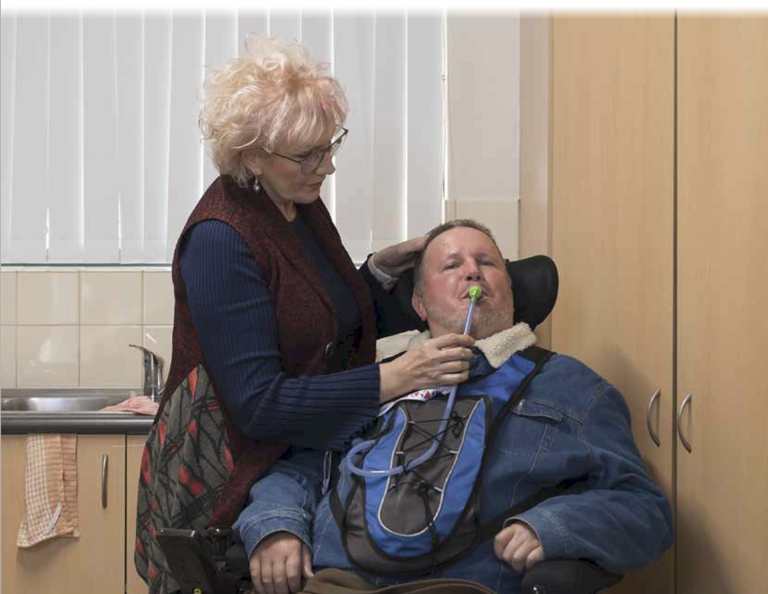
National Carer Strategy（간병인에 대한 국가 전략） 16
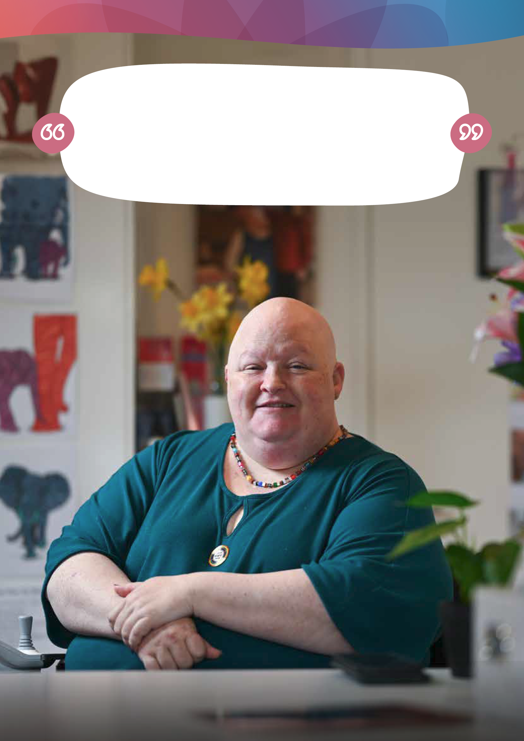
Nicci는 청소년이었을 때 간병인이 되었고 성인이 된 후에도 간병인으로 남아 있습니다. 그녀 자신도 간병이 필요한 상태입니다. 그녀는 현재 연로한 아버지, 완화 치료 파트너, 신경 발달 장애 파트너, 그리고 자폐증이 있는 성인 아들을 돌보고 있습니다. 그녀는 LGBTQIA+ 커뮤니티의 회원입니다.
"그냥 계속하면 돼." Nicci가 말합니다. "그래야 하니까요. 그리고 그것은 어떤 사람들에게는 매우 무거울 수 있습니다."
– Nicci, LGBTQIA+, 장애인 간병인

National Carer Strategy（간병인에 대한 국가 전략） 17
간병인의 복합성
간병인의 복합성을 인정해야 합니다. 간병인이 경험하는 추가적인 장벽, 도전 과제 및 차별은 민족, 문화, 종교, 연령, 성적 지향, 성 정체성, 장애, 신경 발달 장애 및 사회 경제적 지위와 같은 복합적 정체성을 가진 사람들에게 증가합니다.


민족
문화
언어
인종
연령
신경발달 장애
장애
종교
성정체성
성별
사회경제적 지위
간병 역할

각 그룹은 풍부한 정체성과 경험을 포괄하지만 , 많은 개인이 두 개 이상의 커뮤니티에 속할 수 있으며 여러 중복되는 정체성의 교차점에서 발생하는 고유한 문제에 직면할 수 있음을 인식하는 것이 중요합니다. 이러한 탐구는 그들이 교차하는 여정에 대한 우리의 이해를 심화시킬 뿐만 아니라 간병인 경험 내 포용의 중대성을 조명합니다.
이를 알고 정책 및 서비스 설계에 대해 교차적 접근 방식을 채택하는 것이 필수적입니다. 여기에는 포용적인 자원을 개발하고, 다양성을 지닌 간병인이 자신의 정체성의 모든 측면에서 받아들여진다고 느낄 수 있도록 모든 커뮤니티와 협력하는 것이 포함됩니다. 다양성을 지닌 간병인을 인정하고 포용하기 위한 전략은 모든 간병인이 심리적으로 안전하고, 트라우마에 대한 정보를 얻고, 간병인의 필요에 맞게 개인화된 지원을 받을 수 있다는 확신을 가질 수 있도록 공개적으로 홍보되고 널리 이용 가능해야 합니다.
더 나아가 우리는 스냅샷 : 간병인의 다양성 에서 간병인의 경험과 어려움을 탐구합니다 .


National Carer Strategy（간병인에 대한 국가 전략） 19

왜 전략이 필요한가요 ?
호주는 사회보장, 노인 요양, 국가장애보험제도(National Disability Insurance Scheme, NDIS), 의료 시스템, 재향 군인 지원 등 상당한 자금이 지원되는 지원 시스템을 통해 간병이 필요한 사람들을 지원합니다. 사회로서, 우리는 간병인들이 그들 자신의 필요와 열망을 가지고 있으며, 그러한 것 역시 지원을 필요로 함을 인식해야 합니다. 간병은 우리 삶에서 중요하고 자연스러운 부분입니다. 무급 간병인의 기여는 이러한 서비스 시스템의 효율성과 효과를 강화하고 자금 지원 시간이 개인의 필요를 충족시킬 수 없을 때 필요한 추가 지원을 이들이 제공합니다. 이를 통해 도움이 필요한 지역 사회 구성원이 더 나은 삶을 살고 자신의 웰빙을 증진할 수 있습니다.
간병인들은 저희에게 다음과 같이 말했습니다.
• 간병인에 대해서 그리고 간병이란 무엇인지에 대해서 ( 의료 및 보건 전문가 포함 ) 낮은 수준의 지역사회 인식은 지역사회 내의 정체성 부족과 간병인의 낮은 자기 정체성 수준에 기여하며, 이 모든 것은 지원에 대한 접근이 지연되게 하거나 위기 시점까지 지원을 구하지 않게 할 수 있습니다.
• 간병인 지원 및 서비스는 접근 및 탐색이 어려울 수 있으며 효과적이지 않거나 목적에 부합하지 않을 수도 있습니다.
• 간병 역할은 간병인의 건강 , 안전 및 재정적 안정성에 영향을 미칩니다 . 이는 신체적 , 정신적 웰빙에 영향을 미칠 수 있으며 일부 간병인의 경우 ' 소진 상태 ' 가 발생할 수 있습니다 .
• 추가적 도움이 필요한 아동 또는 성인의 부모로서의 간병인은 자신의 간병 역할로 인한 영향이 종종 평생에 걸쳐 지속된다고 했습니다.
• 일부 청소년 간병인은 과도한 수준의 간병을 제공하여 자신들의 교육 , 사회 참여 , 신체적 및 정신적 웰빙에 영향을 미치고 있습니다.
• 유급 간병 및 지원 부문 직원의 부족 상태 , 교육 요구 사항 및 유지 문제는 무급 간병인에게 영향을 미칩니다 .
이전의 National Carer Strategy(간병인에 대한 국가 전략)은 2011년에 시작되어 2010-2020 국가 장애 전략(National Disability Strategy), Carer Recognition Act 2010(간병인 인식법 2010)과 함께 호주 정부의 국가 간병인 인식 프레임워크를 형성하는데 기여를 했습니다. 그러다가 통합 간병인 지원 서비스 계획(일명 Carer Gateway)이 2015년에 시작되면서 2011 전략을 대신하게 되었습니다.
이전 전략이 발표된 이후, NDIS, 호주의 장애 전략 2021–2031(ADS), 장애 왕립 위원회(Disability Royal Commission) 및 노인 요양 왕립 위원회(Aged Care Royal Commission)에 따른 노인 요양 개혁 실시를 포함하여 지원이 필요한 사람들을 위해 제공하는 주요 서비스 시스템에 상당한 개혁이 있었습니다. 대상자 중심의 계획 및 서비스 제공에 대한 관심이 증가됨에 따라, 유급 지원 서비스와 이를 이용하는 대상자들, 그들의 가족, 친구 및 간병인 간에 상호 작용하는 방식이 변화하기 시작했습니다. 이는 간병을 제공받는 사람이 서비스 및 시스템에 접근할 수 있도록 지원하고 있는 간병인에게 영향을 미쳤습니다.
사회복지부 장관은 2023년 6월 13일 하원 사회정책 및 법무 상임위원회(이하 "위원회")에 무급 간병인 인정에 대한 조사를 의뢰했습니다. 2024년 3월, 위원회는 '무급 간병인의 인식, 가치 및 지원 - 호주 국회 (aph.gov.au)'라는 제목의 보고서를 상정했습니다. 위원회는 무급 간병인이 직면한 문제와 개혁 방안을 검토했습니다. 이 보고서에는 원주민 간병인, 문화적, 언어적으로 다양한 간병인 및 청소년 간병인을 포함하되 이에 국한되지 않는 소수 집단에 대한 집중 강화의 필요성을 포함한 22개 권장 사항이 담겨 있습니다. 이를 뒷받침하는 데이터와 증거를 포함한 보고서, 그리고 권장 사항은 이 전략 개발의 일부로 고려되었습니다.

이 전략은 우리가 현재 간병인을 어떻게 지원하고 있는지, 무엇이 효과가 있는지, 현재와 미래에 간병인을 우리가 더 잘 지원하기 위해 무엇이 필요한지 검토할 수 있는 기회를 제공합니다.
정신 건강, 재정적 지속 가능성 및 양질의 서비스를 옹호하는 커뮤니티를 육성함으로써 호주는 간병인의 미래뿐만 아니라 국가의 힘과 회복력에도 투자하고 있습니다. 우리는 함께 모든 간병인의 여정이 인정되고 지원되는 더 밝고 포용적인 미래를 만들 수 있습니다.

경청 내용
간병인과 대화할 때 우리는 간병의 역할과 호주 전역에서 지원 및 서비스가 어떻게 작동하는지에 대한 많은 관점을 들었습니다.
우리는 간병인을 식별하고 인정하는 것이 중요하다는 것을 들었습니다.
• 간병인과 간병이 무엇인지에 대한 지역사회의 인식이 낮습니다 . 이는 간병 역할을 하는 사람들의 자기 정체성 부족과 지역 사회（특히 교육, 훈련 및 고용 환경）에서의 정체성 부족에 기여합니다.
• 간병인의 전문성은 의료 서비스 제공자 및 다른 전문 서비스 제공자들에 의해 소중히 여겨지고 인정되어야 합니다.
• 간병 역할이 간병인에게 미치는 영향에 대한 인식이 있어야 합니다 .
간병인은 자신들이 필요한 지원을 받는 데 어려움을 겪습니다.
• 간병인은 어디서 어떻게 정보를 찾고 서비스를 이용할 수 있는지 알아야 합니다 . 그들은 지식을 쌓기 위해 역할 초기에 정보에 액세스해야 하며, 자신과 자신이 돌보는 사람 모두를 위한 지원을 받아야 합니다. Carer Gateway （간병인 지원 서비스）와 같은 간병인을 위한 서비스 및 지원에 대한 인식이 개선되어야 합니다.
• 간병인이 액세스해야 하는 다양한 시스템을 이해하고 탐색하는 것은 시간이 많이 걸리고 복잡합니다 .
간병인들은 간병이 자신의 웰빙에 미치는 영향에 대해 다음과 같이 말했습니다.
• 간병인은 정서적 스트레스 , 불안 , 우울증 및 연민 피로를 경험합니다 . 간병은 전반적인 심리적 웰빙에 상당한 영향을 미칩니다.
• 간병인은 신체적 웰빙 비율이 낮으며 , 종종 자신의 건강 문제보다 돌보는 사람을 우선시하거나 그들의 신체적 운동에 시간을 할애합니다.
• 임시 간호를 이용하는 데는 종종 제한된 가용성 , 지리적 위치 및 문화적 장벽으로 인해 상당한 어려움이 있을 수 있습니다. 적절한 임시 간호를 이용하는 데 있어서의 어려움은 일반적이고 다양하며 복잡합니다. 간병인 휴식은 간병인과 간병 수혜자의 요구를 수용해야 합니다. 이는 이용 가능한 간병인 임시 간호를 간병 수혜자 임시 간호와 연결해야 할 필요성, 간병 수혜자의 거부, 그리고 수혜자의 높은 요구 또는 문화적 요구 사항을 충족하기 위한 간병 대체 서비스의 능력 등의 조치들을 복잡하게 만듭니다. 여기에는 간병인 집단에 따라 임시 간호 서비스가 무엇으로 구성될 수 있는지에 대한 이해의 다양성으로 인해 더욱 도움이 되지 않습니다.

간병인은 다양성을 지니고 모든 연령, 배경 및 문화를 포괄하지만, 간병인의 다양성이 항상 인정되는 것은 아니라는 것을 우리는 알고 있습니다.
• 서비스는 문화적으로 안전해야 하며, 간병인이 서비스를 이용하고 적절한 지원을 받을 수 있도록 정보가 제공되어야 합니다.
• 서비스는 간병인의 다양성과 이것이 간병인의 간병 역할에 어떤 영향을 미치는지 인식해야 합니다 .
간병 제공은 간병인에게 평생 재정적 영향을 미칠 수 있습니다. 간병인들은 자신의 능력을 키우고 미래를 보호하기 위해 도움이 필요하다고 말했습니다. 여기에는 다음이 포함됩니다.
• 자신의 신체적 , 심리적 , 정서적 및 재정적 웰빙을 유지하기 위한 지식과 실용적인 기술을 습득하거나 개발할 수 있도록 지원.
• 원하거나 필요로 하는 간병인의 경우 , 간병 책임을 수용하는 방식으로 인력 , 교육 및 / 또는 훈련에 참여하거나 재진입할 수 있도록 지원.
상담 과정 및 증거 요약에 대한 자세한 내용은 부록 1에 있습니다.
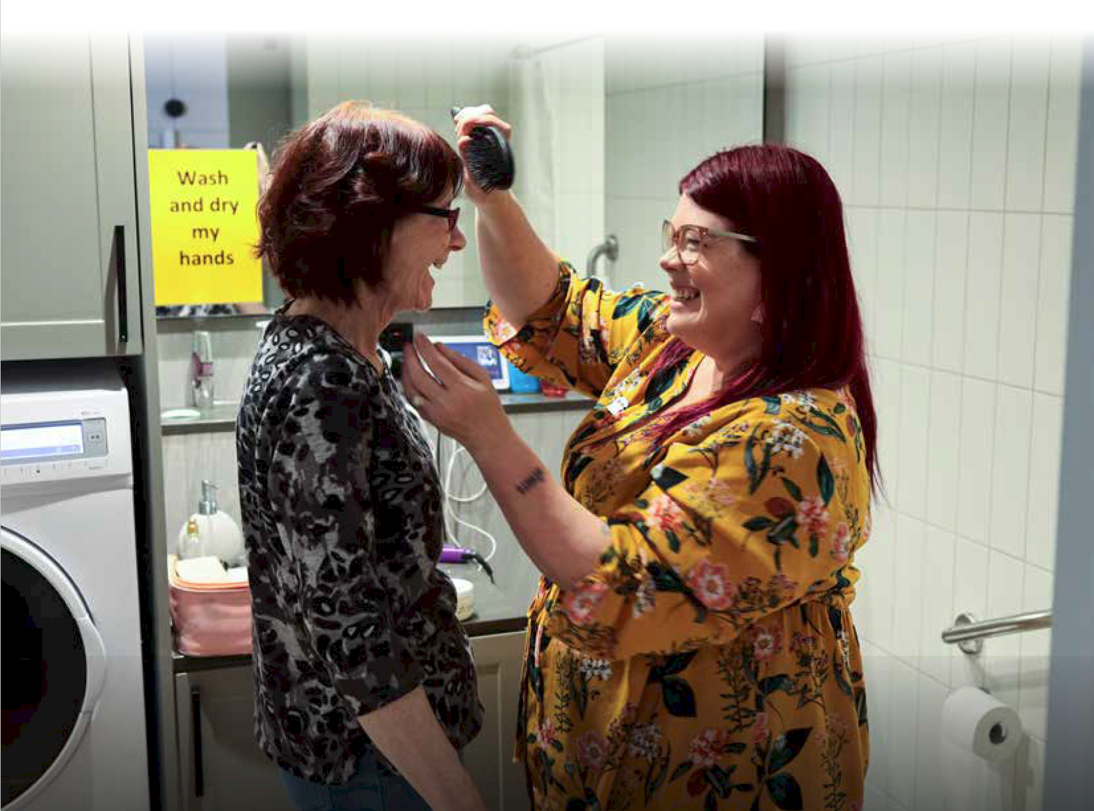
National Carer Strategy（간병인에 대한 국가 전략） 22


다이애나의 간병 제공 역할은 그녀의 정체성의 중심적인 부분으로 발전하여 그녀의 경력과 개인적 열망에 영향을 미쳤습니다.
"그 역할을 수행하기 위해서는 자신의 일부를 유예해야 되지요."
다이애나는 간병의 미래가 간병인의 귀중한 전문 지식을 활용하는 데 달려 있다고 믿습니다.
"우리가 그것을 존중하고 그 지식에 접근할 수 있다면, 우리는 그것을 전파할 수 있어요. 그것은 우리의 역량을 키울 뿐만 아니라 모든 부문의 역량을 키워줍니다."
– Diana, 질병이 있는 아들의 간병인

National Carer Strategy（간병인에 대한 국가 전략） 23

누가 본 전략을 구현할 것인가
간병인은 정부 기관이 서비스를 제공할 때의 렌즈를 통해 자신의 역할을 보는 것은 아니며 호주 정부도 그렇지 않습니다. 본 전략은 간병인을 총체적으로 지원하기 위해 연방 정부 전반에 걸쳐 조정된 접근 방식을 촉진할 것입니다. 본 전략의 비전이 실현될 수 있도록 하기 위해 연방정부는 간병인이 의존하는 서비스 제공의 책임을 공유하는 주 및 테리토리 정부와 협력할 것입니다.


"도움을 줄 수 있는 많은 옵션이 있지만 그 사람을 위해 모든 것을 하나로 모을 수 있는 접착제가 빠져 있습니다." – 익명의 간병인

간병인을 위한 변화를 주도하고 결과를 개선하는 것은 호주 정부, 간병인 지원 파트너 및 모든 단계의 정부 전반에 걸친 공동 책임입니다. 여기에는 서로 다른 정부 보건부 및 의료 기관 간의 사일로를 허물기 위한 협력이 포함되며, 그렇게 함으로써 간병인이 여러 시스템을 통해 이동하도록 강요하는 시스템 및 프로세스의 중복을 해결해야 합니다.
전략 개발에 대한 컨설팅 및 기타 기여는 간병인에 대한 우리의 비전을 달성하기 위해 더 잘 협력하고 노력을 조정하고, 투자하고, 더 효과적으로 일해야 할 필요성을 강조합니다.

"나는 여러 다른 조직이나 같은 조직 내의 사람들을 탐색해야 하는 문어처럼 느껴집니다." – 익명의 간병인

간병인을 위한 변화를 구현하기 위한 다음 단계에 대한 자세한 내용은 이 전략의 '다음 단계' 섹션에서 확인할 수 있습니다.

격차 해소를 위한 국가적 합의
위에서 설명한 주요 도전들은 애보리지널 원주민 및 토레스 해협 섬 주민 커뮤니티의 간병인들에게 크게 두드러질 수 있습니다. National Carer Strategy(간병인에 대한 국가 전략)의 우선 순위 성과 영역을 다루는 것은 격차 해소에 관한 국가 협약의 우선 순위 개혁에 의해 안내될 것입니다. 이 전략은 호주 전역의 원주민 간병인의 삶을 개선하기 위한 긍정적인 변화를 주도할 수 있도록 원주민 대표와 호주 정부 간의 진정한 대화와 파트너십을 지원합니다. 본 전략은 원주민 공동체 제어 조직 (ACCO)을 통해 서비스 제공을 늘리겠다는 약속을 지지합니다.

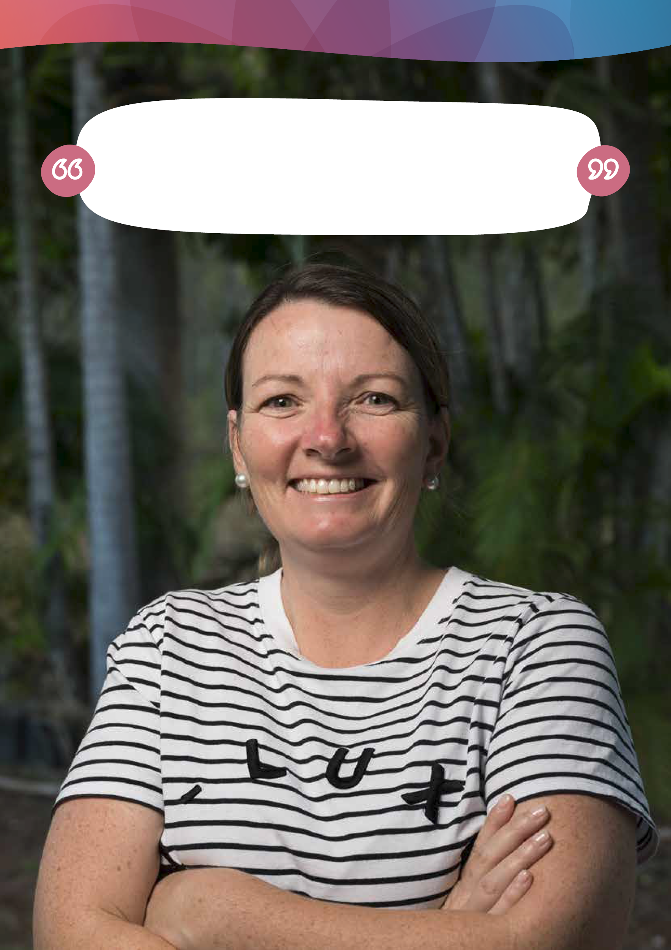
외딴 지역에 사는 것은 그 자체로 장애물을 제시합니다.
"서비스 및 필수적 간병에 대한 제한된 접근, 적절한 학교 교육 및 관련 보건 전문가를 구하는 어려움 – 이 모든 것이 간병 제공 여정을 더 어렵게 만듭니다."
– 캣 , 외딴 지역에서 아들을 돌보는 간병인

National Carer Strategy（간병인에 대한 국가 전략） 25

한 페이지에 담은 National Carer Strategy (간병인에 대한 국가 전략)
비전
모든 간병인이 인정받고, 소중히 여김을 받으며, 사회에 완전히 참여하고 돌보는 역할을 수행하는 데 필요한 지원을 받을 수 있는 호주 커뮤니티.
원칙들
공동으로 설계된 원칙은 호주 정부 기관 전반에 걸쳐 간병인 관련 및 간병인에게 영향을 미치는 정책, 프로그램 및 이니셔티브의 조정 및 제공을 안내할 것입니다.
• 간병인 중심 : 간병인의 생생한 경험은 간병인을 위한 정책, 지원 및 서비스의 공동 설계 및 공동 제작에 포함될 것입니다. 간병인의 생생한 경험은 평가 과정에 포함될 것입니다.
• 증거 기반 : 간병인 정책, 지원 및 서비스는 증거에 의해 정보를 얻고, 간병인이 겪는 당면 과제는 혁신성을 가지고 해결될 것입니다.
• 접근 가능 , 공평 , 포용 : 간병인 정책, 지원 및 서비스는 간병인의 다양성과 문화적, 심리적 안전의 중요성을 인식하면서 간병의 모든 단계에서 간병인의 요구에 부응하기 위해 포용적이고 맞춤화될 것입니다.
• 개별적 기관 지원 : 간병인을 위한 정책, 지원 및 서비스의 설계는 간병인에게 적합한 선택을 가능하게 할 것입니다.
• 투명성 및 책임감 있는 운영 : 연방 정부 부처는 전략을 이행하는 데 있어 책임을 지고 간병인을 더 잘 인식하고 소중히 여기기 위해 프로세스를 투명하게 수행할 것입니다.
목표
목표는 간병인을 위해 달성하고자 하는 결과입니다.
• 간병인은 식별되고, 인정되고, 존중되고 소중히 여김을 받습니다.
• 간병인은 돌봄 역할에 참여하면서 보람된 삶을 살 수 있도록 지원됩니다.
• 간병인의 신체적, 정신적 건강, 안전, 웰빙 및 재정적 안정이 지원됩니다.
우선순위 성과 영역
우선 순위 성과 영역은 본 전략의 비전과 목표를 달성하기 위해 노력을 기울일 분야입니다.
우선 순위 성과 영역은 중요도 순서에 따라 번호가 매겨지지는 않습니다. 이는 참조하기 쉽도록 번호가 매겨져 있습니다.
1. 정부, 지역사회 및 서비스는 간병인을 보고 소중히 여기며, 그들의 전문성과 기여를 인정하고, 간병인이 가능한 한 빨리 식별할 수 있는 환경을 조성합니다.
2. 간병인은 적시에 적절한 장소에서 올바른 방식으로 지원 및 서비스 그리고 프로그램에 접근할 수 있습니다.
3. 간병인이 간병 역할을 수행하는 데 필요할 때 지식과 기술을 개발할 수 있도록 합니다.
4. 간병인은 자신들의 재정적 웰빙 향상을 포함하여 고용 및 교육 또는 훈련에 접근하고 참여할 수 있습니다.
5. 간병인은 자신들의 심리적, 신체적, 사회적 웰빙을 보호하는 지원을 받을 수 있습니다.
6. 간병인에 대한 증거 기반을 구축하여 간병인의 다양성, 그들의 경험, 그들에게 효과적인 것 및 그 이유 등 간병인에 대해 더 잘 이해할 수 있습니다.
다음 단계
• 실천 – 현재까지의 피드백과 변화 이론을 통합한 실천 계획이 개발됩니다.
• 성공 측정 – 모니터링, 증거 및 평가 접근 방식이 구현되며 이는 변화 이론, 성과 프레임워크, 모니터링 및 평가 프레임워크를 포함합니다.
• 공동 설계 – 간병인의 목소리와 관점이 전략 구현, 모니터링 및 검토에 영향을 미치고 안내하여 결과가 제공되고 목표가 충족되도록 합니다.

비전
모든 간병인이 인정받고, 소중히 여김을 받으며, 사회에 완전히 참여하고 돌보는 역할을 수행하는 데 필요한 지원을 받을 수 있는 호주 커뮤니티.
왜 우리에게 비전이 필요한가 ?
본 전략을 개발하면서 간병인들은 그들이 직면한 주요 도전 과제를 공유했습니다 .
많은 사람들에게 있어, 간병 역할이 자신과 가족의 삶에 미치는 영향에 대한 인식이 부족한 것이 중요한 우려사항이었습니다. 간병인들은 또한 간병 수혜자의 삶과 사회에 제공하는 간병과 지원의 필요성에 대한 이해가 부족하다는 점을 강조했습니다. '비공식적'이고 '무급' 간병이라는 표현은 제공되는 간병이 간병 수혜자의 안전과 복지에 실제로는 필수적이지 않다는 것을 암시합니다. 사람들이 지역 사회에서 계속 살기 위해서는 무급 간병이 유급 간병을 강화하고 사람들을 안전하고 건강하게 유지하는 데 필수적입니다. 이는 간병 수혜자가 추가적 지원이 필요한 병원이나 거주형 요양원에 있는 경우에도 마찬가지입니다.
간병인은 자신이 제공하는 간병과 지원이 공식적인 유급 간병 서비스 제공만큼 높이 평가되어야 한다고 생각합니다. 간병인은 간병이 필요한 사람들이 지역 사회에 남아 가능한 한 독립적으로 생활할 수 있는 능력에 그리고 간병 역할을 통해 경제에 크게 기여하며 이들은 이러한 기여가 인정되기를 원합니다.
이 중요한 역할을 계속 수행하기 위해 간병인은 좋은 삶에 대한 인간의 권리가 간병 제공을 받는 사람들의 권리와 동일하다는 인식을 가지고 효과적인 지원과 권한 부여의 필요성을 표명했습니다.
간병인은 사회에 완전히 참여할 수 있도록 간병 역할과 자신들의 삶의 다른 중요한 부분 간의 균형을 맞추는 데 도움을 받기를 원합니다. 이는 일하고, 교육 및 훈련을 받고, 사회 생활을 하고, 휴식과 레크리에이션을 이용할 수 있는 기회를 의미합니다. 이 모든 것은 웰빙을 증진하고 유지하는 데 있어 중요합니다.
간병인은 자신의 건강과 웰빙을 관리하는 것 외에도 자신의 간병 역할을 지원하는 데 필요한 정보, 지식 및 기술에 대한 액세스를 원합니다.
이 비전은 어떻게 창출되었는가 ?
간병인 중심의 공동 설계의 정신에 따라 비전 선언문은 국가 간병인 전략 자문 위원회(National Carer Strategy Advisory Committee, 이하 위원회)와 호주 정부 간의 심도 있는 협의를 통해 다듬어졌으며, 협의 과정을 통해 다른 간병인으로부터 들은 내용을 바탕으로 했습니다. 위원회는 간병인 부문 대표들과 다양한 배경의 생생한 경험을 가진 간병인들로 구성되며, 전국 간병인들의 경험과 열망이 본 전략과 중대한 비전에 반영되도록 공개 프로세스를 통해 모두 선발됩니다. 비전 선언문을 작성하면서 위원회는 또한 무급 간병인 인식에 대한 최근의 의회 조사, 호주 간병인 옹호 단체 및 국제 간병인 조직, 전략 및 비전의 보고서 그리고 증거 자료와 같은 여러 증거 출처를 활용했습니다.

우리의 비전이 창출된 이유는?
이 비전은 호주의 무급 간병인의 미래에 대한 열망을 담은 짧고 중대한 선언으로 , 무급 간병인이 열망하는 삶을 지원하기 위한 정부의 전략적 방향을 주도합니다. 이 비전은 이미 포용, 인정, 공동 설계, 형평성, 안전 및 웰빙이라는 우리의 공유 가치에 대한 명확한 의도를 표현함으로써 새로운 본 전략의 초안 작성을 지원했습니다. 간병인은 교육, 훈련, 노동력 참여 그리고 중요하게는 사회적 포용과 같은 삶의 모든 측면과 간병 역할의 균형을 더 잘 맞추기 위해 지원을 받고자 하는 열망을 공유했습니다.
우리는 우리의 비전을 어떻게 달성할 것인가?
이 비전을 달성하기 위한 조치를 개발하고 진행할 때 우리는 간병인에게 중요하다고 우리가 들었던 것을 반영하는 일련의 원칙에 따라 인도될 것입니다. 이 전략에 명시된 원칙은 실천 사항의 설계, 개발 및 구현을 뒷받침할 것입니다.
실천 사항과 그 구현은 진행 상황에 따라 커뮤니티와 공유됩니다.

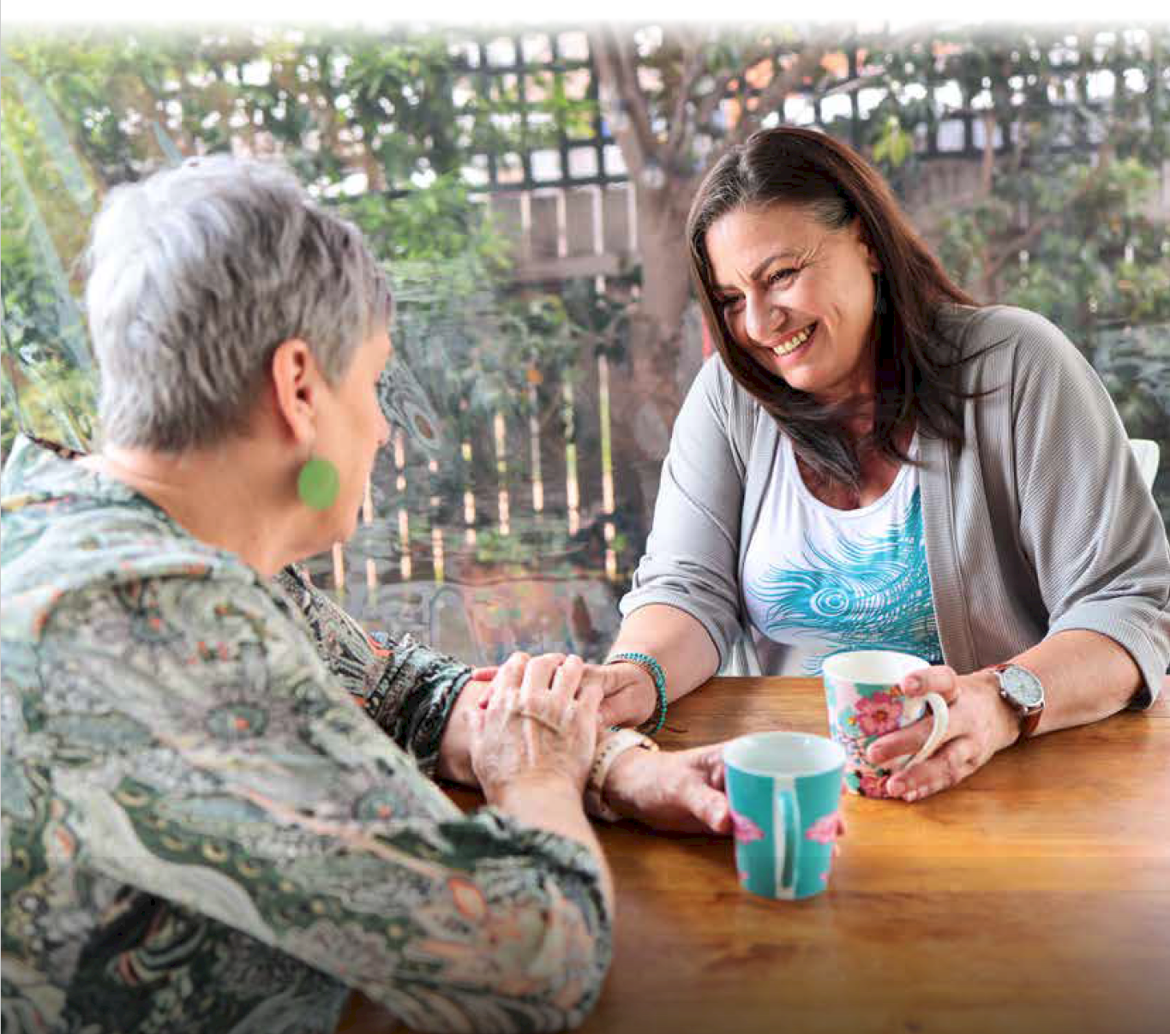
National Carer Strategy（간병인에 대한 국가 전략） 28

원칙들
이러한 원칙은 간병인이 사회에 완전히 참여하는 동시에 간병 역할을 다할 수 있도록 지원하는 방법을 우리가 공동 설계할 때 간병인이 자신들에게 중요하다고 우리에게 말한 것을 반영합니다.
이 원칙은 호주 정부 기관 전반에 걸쳐 간병인 정책, 프로그램 및 이니셔티브를 조정하기 위한 기초를 제공합니다.
원칙 | 수행할 내용 | 수행 방법
간병인 중심 | 간병인을 위한 정책, 지원 및 서비스의 공동 설계, 공동 제작, 모니터링 및 평가에 간병인의 생생한 경험을 포함시킵니다. | 다양한 간병인 집단의 동료 주도 조직 및 대표들과 협력하는 것을 포함하여 간병인의 관점을 계속 찾고, 경청하고, 행동합니다.  그들이 자신들에게 필요하다고 말하는 것에 집중합니다. 상황이 바뀔 때 유연하게 대응합니다.
증거 기반   | 간병인 정책, 지원 및 서비스가 간병인이 경험하는 문제를 해결하기 위해 증거와 혁신에 기반되도록 합니다. | 맞춤형이면서 대응력이 뛰어난 지원 및 서비스의 개발, 구현 및 모니터링을 더 잘 지원하기 위해 증거 기반을 구축하고 개선하는 데 중점을 둡니다.  정부 및 지역사회가 개입 및 자원을 평가하기 위해 사용할 수 있는 데이터 공유 및 증거를 가능하게 합니다.
접근 가능, 공평, 포용   | 간병인 정책, 지원 및 서비스는 간병인의 다양성과 문화적, 심리적 안전의 중요성을 인식하면서 간병의 모든 단계에서 모든 간병인의 요구에 반영되도록 포용적이고 맞춤화되도록 합니다. | 증거 기반 데이터와 생생한 경험을 사용하여 혁신적이고 접근 가능하며 포용적인 맞춤형 서비스를 공동 설계합니다.  지원 및 서비스를 제공하는 데 있어 비정부 조직의 중요한 역할을 인식하고, 존중하고, 촉진합니다.
사립 기관을 지원 | 간병인을 위한 정책, 지원 및 서비스의 설계는 간병인에게 적합한 선택을 가능하게 할 것입니다. | 간병인이 자신의 필요와 열망을 가장 잘 알고 있음을 인정합니다. 모두 고유한 관계, 강점, 역량 및 자원을 가지고 있으며 이는 시간이 지남에 따라 변경될 수도 있습니다.  간병인이 적시에 적절한 지원을 찾고 이용할 수 있도록 권한을 부여하고 지원하기 위한 정책, 지원 및 서비스를 공동 설계하고 간병인에게 의도하지 않은 결과는 식별되고 해결될 수 있도록 합니다.
투명성 및 책임성   | 간병인에 대한 정책적 책임이 있거나 간병인에게 영향을 미치는 업무를 담당하는 연방 정부 부처는 간병인을 더 잘 인식하고 이들의 가치를 보다 잘 인식하기 위해 본 전략을 구현하는 데 있어 책임을 지고 과정을 투명하게 할 것입니다. | 우선 순위 성과 영역을 제공하고 본 전략에 명시된 목표를 달성하기 위해 모니터링, 측정 및 평가를 합니다.  본 전략의 비전 실현을 지원하기 위해 실천 사항 및 구현 계획의 지속적인 개발에 간병인을 포함시킵니다.

목표
본 전략의 목표는 광범위한 컨설팅을 통해 수집된 통찰력과 견실한 증거에 기반을 두고 있습니다 . 간병인 , 서비스 제공자 및 지역사회 이해관계자와의 협력을 통해 우리는 간병인 커뮤니티가 공감할 수 있는 주요 주제와 과제를 식별했습니다. 직접적인 영향을 받는 사람들의 목소리와 우리의 목표를 일치시킴으로써, 우리는 우리의 접근 방식이 적절할 뿐만 아니라 전국의 간병인을 위한 보다 지원적인 환경을 조성하는 데 효과적일 수 있도록 합니다.
간병인이 공동으로 개발한 이러한 목표는 간병인과 호주 정부가 실현하고자 하는 가장 중요한 목표들을 제공합니다. 이러한 목표의 개선 사항을 모니터링함으로써 우리는 전략 비전 달성을 향한 진행 상황을 측정할 것입니다.
목표 | 어떤 모습이 될까요?
간병인은 식별되고, 인정되고, 존중되고 소중히 여김을 받습니다. | 간병인들은:  • 간병 역할을 맡고 있음을 식별할 수 있으며 , 그들이 이용할 수 있는 지원 정보에 액세스할 수 있습니다.  • 간병 제공 대상자에 대해 다른 사람들이 인정하고 간병인들에게 상담이 제공됩니다  • 조기에 식별되고 이들의 요구에 적합한 지원 정보 경로가 제공됩니다 .  • 자신들의 전문 지식 , 간병 및 기여에 대해 가치 부여를 받습니다 .
간병인은 돌봄 역할에 참여하면서 보람된 삶을 살 수 있도록 지원됩니다. | 간병인들은:  • 안전하고 효과적인 간병을 증진시키는 자원 및 기술 교육을 활용합니다  • 다양한 간병인들과 그들이 돌보는 사람들의 상황에 가장 관련성이 있는 임시 간호 형태를 이용합니다  • 개인 및 전문성 개발 목표를 지원하기 위해 간병인 친화적인 교육 및 훈련을 통한 유연하고 적응 가능한 학습 옵션을 가집니다  • 고용 목표와 재정적 안정을 지원하기 위해 간병 책임을 환영하고 수용하는 간병인 포용적 직장을 가집니다.
간병인의 신체적, 정신적 건강, 안전, 웰빙 및 재정적 안정이 지원됩니다. | 간병인은 다음 항목에서 자신들을 위한 지원을 유연하게 이용할 수 있습니다.  • 신체적 웰빙 및 안전  • 심리적 건강  • 사회적 연결  • 문화적 , 영적 정체성  • 재정적 안정 .

우선순위 성과 영역
우선 순위 성과 영역은 호주 정부가 목표및 본 전략의 비전을 달성하기 위해 노력을 기울일 분야입니다. 우선 순위 성과 영역에는 인정 및 가치, 지원 및 권한 부여, 그리고 웰빙이 포함됩니다. 이러한 우선 순위 영역을 통해 우리는 정보 경로, 인력 또는 교육 참여, 적절한 임시 간호이용, 간병인의 안전 및 웰빙과 같은 간병인이 직면한 주요 문제를 개선할 수 있는 조치를 고려할 것입니다.
우선 순위 성과 영역은 중요도 순서에 따라 번호가 매겨지지는 않습니다. 이는 참조하기 쉽도록 번호가 매겨져 있습니다.

우선순위 성과 영역 1: 정부, 지역사회 및 서비스는 간병인을 보고 소중히 여기며, 그들의 전문성과 기여를 인정하고, 간병인이 가능한 한 빨리 식별할 수 있는 환경을 조성합니다.

우리가 알고 있는 사항
간병인은 종종 서비스 제공자와 의료 전문가들이 간과합니다. 간병인은 자신이 지원하는 사람에 대한 귀중한 역사, 맥락 및 지식을 보유하고 있으며, 이는 그 사람이 중재 및 지원 서비스에 반응하는 방식을 형성합니다.
중요한 의사 결정 지원자로서 간병인의 역할과 기능을 더 잘 통합하고 치료 및 간병 팀들과 협력하는 것이 좋은 성과를 가능하게 하기 위해 필요합니다.
간병인은 일반적인 지역 사회 인식 부족을 포함하여 다양한 이유로 지역 사회에서 제대로 인식되지 않습니다. 간병인은 문화적, 관계적 또는 사회적 이유로 신원을 밝히지 않을 수도 있습니다. 간병인은 서비스 설계 장벽과 현행 데이터 수집 접근 방식의 부적절성으로 인해 '숨겨질' 수 있습니다.
청소년 간병인, 원주민 간병인 및 문화적, 언어적으로 다양한 커뮤니티 배경의 간병인을 포함하여 다른 사람에게 간병을 제공하는 많은 사람들은 '간병인'이라는 용어를 사용하거나 이를 통해 식별되길 원하지 않습니다. 일부 커뮤니티에서는 '간병인'이라는 단어가 그들의 언어로 효과적으로 번역되거나 인식되지 않을 수도 있습니다.
간병인은 종종 그들이 위기에 처할 때까지 도움을 파악하거나 구하지 않습니다.
여성은 종종 성별 규범으로 인해 불균형적으로 대표되며 남성은 간병인으로 자신을 인식할 가능성이 적습니다.
간병은 종종 원주민 공동체에서 중요한 문화적 책임으로 간주됩니다. 청소년 간병인 및/또는 다세대 간병을 제공하는 사람들이 상당한 비율을 차지합니다.

수행할 내용
우리는 전략적이고 문화적으로 관련된 커뮤니케이션을 통해 간병인, 간병 역할, 다른 사람에 대한 지원의 영향, 간병인 지원 및 서비스의 가용성에 대한 인식을 개선하고 다음과 같은 항목들에 우리의 노력을 집중할 것입니다.
• 원주민 간병인 , 청소년 간병인 , 문화적 , 언어적으로 다양한 배경 출신의 간병인 , 지역 및 외딴 지역에 있는 간병인을 포함하여 모든 간병인, 특히 다양한 배경을 가진 간병인에게 다가갑니다.
• 간병인의 사회에 대한 귀중한 기여를 인정하고 인식을 높임으로써 간병에 대한 부정적인 낙인을 줄이기 위해 노력합니다.
• 간병에서 성별 고정관념을 해소하는 데 집중합니다 .
• 다른 사람들에게 간병과 지원을 제공하는 사람들을 위해 보다 포용적인 언어를 탐색하고 개발하기 위해 간병 관계에 있는 사람들과 협력합니다.
• 검토를 위한 주요 입법 및 정책 영역을 식별하고 간병인에게 영향을 미치거나 간병인의 선택을 더욱 제약할 수도 있는 의도하지 않은 정책 결과를 해결합니다.
• 원주민 이해 관계자 , 간병인 및 간병인 부문과 협력하여 우리는 원주민 간병인의 인식과 자기 정체성을 고양하기 위해 노력할 것입니다.
우리는 간병인의 전문성과 지식의 필요성과 가치에 대한 인식을 제고하고, 간병인이 필수 간병 파트너로서 인식되고 통합되는 것을 개선하기 위해 다른 전문가들이 요구하는 교육이 무엇인지를 결정하도록 정부와 간병 및 지원 부문 전반에 걸쳐 협력할 것입니다 .
우리는 간병인에 대한 인식과 지원을 변혁하기 위한 혁신적인 옵션을 모색할 것입니다.

지원되는 목표:
간병인은 식별되고, 인정되고, 존중되고 소중히 여김을

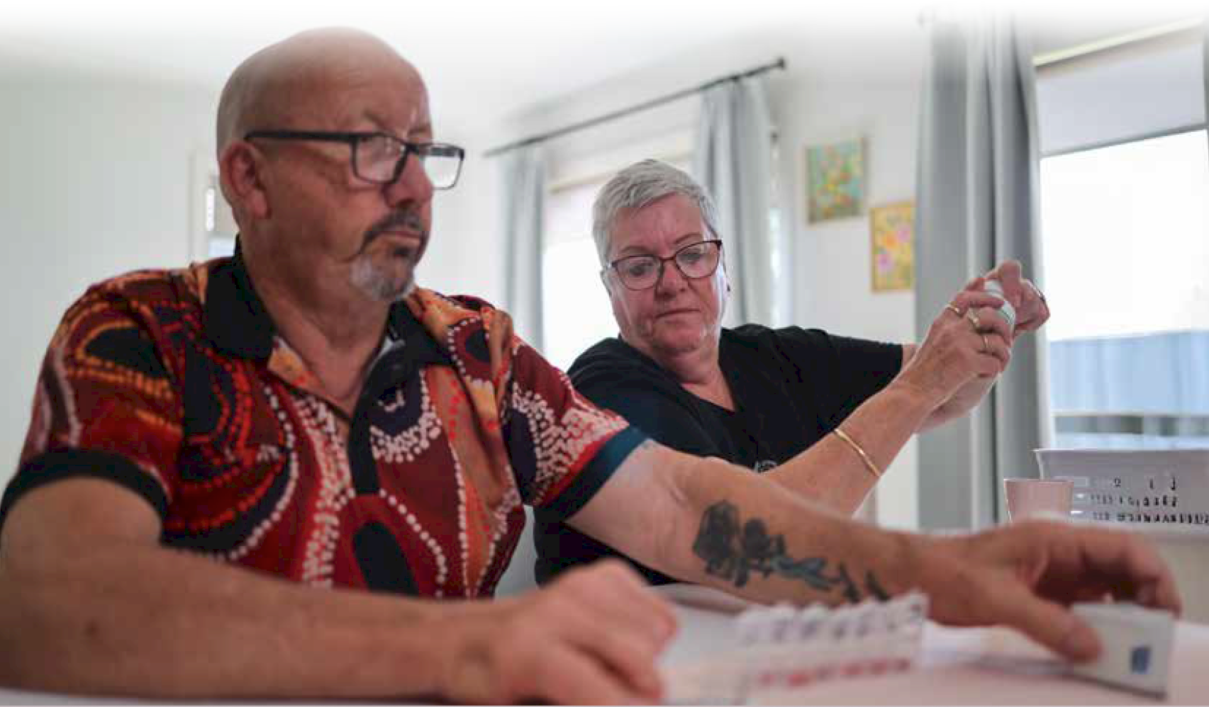
National Carer Strategy(간병인에대한국가전략) 32
우선순위 성과 영역 2: 간병인은 간병 연속체 전반에 걸쳐 적시에 적절한 장소에서 올바른 방식으로 지원 및 서비스 그리고 프로그램에 접근할 수 있습니다.

우리가 알고 있는 사항
간병인은 자신들이 이용할 수 있는 서비스 및 지원에 대한 더 나은 정보를 원합니다.
일부 간병인은 자신들이 이용할 수 있는 서비스 및 지원에 대해 알지 못합니다.
간병인은 액세스해야 하는 시스템을 이해하고 탐색하는 능력에 영향을 미치는 몇 가지 주요 문제에 직면해 있습니다. 여기에는 다음이 포함됩니다:
• 간병 수혜자를 대신하여 상호 작용해야 하는 시스템을 포함하여 그러한 시스템의 복잡성은 압도감을 줄 수 있습니다.
• 간병인을 위해 특별히 맞춤화된 명확한 정보와 자원이 부족하면 간병인은 종종 정보를 얻지 못하고 고립되며 잠재적으로 위험에 처해 있다고 느끼게 됩니다.
• 간병인에 대한 요구와 간병 역할에서의 웰빙은 이용 가능한 서비스를 조사하고 이에 참여할 수 있는 능력을 제한할 수도 있습니다.
간병인은 쉽게 찾고 접근할 수 있는 서비스와 지원을 원하고 필요로 합니다.
간병인은 필요할 때 그리고 필요한 곳에서 다양한 요구에 맞게 조정되고 대응하는 방식으로 서비스에 참여하는 것의 중요성을 일관되게 식별해 왔습니다. 이는 문화적, 언어적으로 다양한 간병인 또는 원주민 공동체의 간병인 그리고 교차 특성을 가진 간병인에게 특히 중요합니다.
청소년 간병인들은 또한 추가적인 어려움을 겪습니다. 그들이 또래와 함께 발달 이정표에 따라 성장할 수 있도록 해야 하며 나이에 비해 과도한 간병 책임으로 과도한 부담을 지지 않도록 할 필요가 있습니다. 지원은 다양한 간병인들에게 서비스를 안전하게 제공할 수 있도록 적절하고 정보에 입각해야 합니다.
많은 간병인들은 위기 상황에 처할 때까지 도움을 구하지 않습니다. 이는 종종 자신을 간병인으로 더 일찍 식별하지 않고/않거나 이용 가능한 서비스 및 지원을 알지 못하기 때문입니다.
Carer Gateway（간병인 지원 서비스）의 도입은 많은 간병인에게 도움이 되었습니다. 일부 간병인들의 피드백에 따르면 전반적인 지원에 대한 접근성이 향상되었지만 모든 간병인에게 해당되는 것은 아님을 보입니다.
탐색 지원은 간병인이 시스템을 처음 접할 때부터 그리고 간병 여정 전반에 걸쳐, 특히 간병인이 위기 및/또는 소진 상태에 있을 때 이용할 수 있어야 합니다. 이 지원은 간병인을 다른 시스템을 통해 이용할 수 있는 적절한 지원 및 서비스에 연결해야 합니다.
간병인은 자신의 건강과 간병 책임의 지속성을 위해 필수적인 임시 간호 옵션을 사용하여 간병 역할에서 휴식을 취하려고 할 때 수많은 장애물에 직면합니다.
간병인은 휴식을 취하거나, 스트레스를 관리하거나, 개인 업무를 처리하기 위해 휴식이 필요합니다. 휴식은 간병인마다 다른 것을 의미할 수 있습니다. 예를 들어, 휴식은 단기적인 대체 간병일 수도 있고, 혹은 요리, 청소 및 심부름 등의 일에 대한 지원일 수도 있습니다. 이는 다른 사람에게 계속 지원을 제공하기 위해 자신의 웰빙을 우선시하는 리트릿 또는 짧은 휴식을 의미할 수 있습니다.
지원 및 서비스, 특히 임시 간호의 가용성은 지방 및 외딴 지역에서는 제한됩니다. 원주민 간병인은 이 문제에 특히 영향을 받으며, 이는 외딴 커뮤니티에서 더 두드러집니다.
임시 간호 서비스는 종종 초과 신청되고 가용성이 제한되어 지원이 필요한 시점에 제공되지 않을 수도 있습니다.
일부 옵션은 개별 간병인 또는 간병인 수혜자의 특정 요구 사항에 맞는 융통성을 제공하지 않아 적합한 서비스를 찾는 것이 복잡해질 수도 있습니다.

수행할 내용
우리는 관련 정부 기관, 간병인 및 간병인 지원 부문과 협력하여 정보 경로 및 의뢰 서비스를 개선하고 지원 및 서비스에 접근하기 위한 프로세스를 간소화할 것입니다. 이는 간병인이 정보에 입각한 선택을 하기 위해 필요한 정보에 접근할 수 있도록 조기 개입 및 지원이 가능하다는 것을 의미합니다.
우리는 간병인, 간병인 지원 부문, 관련 정부 기관 및 지역 사회 통제 조직과 협력하여 간병인을 지원하기 위한 탐색 지원 옵션을 모색하고 공동 설계할 것입니다.
우리는 지역 사회에 간병인 지원을 추진할 것입니다.
우리는 간병인의 서비스 및 제공자에 대한 선택을 개선하고 문화적으로 안전한 맞춤형 지원 및 서비스에 대한 더 많은 선택권과 유연성을 제공하기 위해 현재의 지원을 기반으로 할 것입니다.
우리는 다양한 간병인들을 더 잘 지원하기 위해 Carer Gateway（간병인 지원 서비스）를 통해 제공되는 서비스를 검토하고 개선할 것입니다.
간병인 및 간병인 지원 부문과 협력하여 간병인을 위한 보다 유연하고 접근 가능한 임시 간호 서비스 및 기타 지원을 위해 지속적인 솔루션을 식별, 설계 및 구현하고 필요한 경우 간병 수혜자를 위한 솔루션과 연결합니다.
노인 요양 및 NDIS 와 같은 다른 서비스 시스템과 협력하여 간병 수혜자를 지원하는 서비스가 간병인의 필요와 간병 관계를 고려하는 방식으로 설계되고 제공되도록 옹호합니다.
지원 서비스가 청소년 간병인이 다양한 요구 사항을 가지고 있음을 인식하도록 합니다.

지원되는 목표:
간병인은 식별되고, 인정되고, 존중되고 소중히 여김을 받습니다.
간병인은 돌봄 역할에 참여하면서 보람된 삶을 살 수 있도록 지원됩니다.
간병인의 신체적, 정신적 건강, 안전, 웰빙 및 재정적 안정이 지원됩니다.

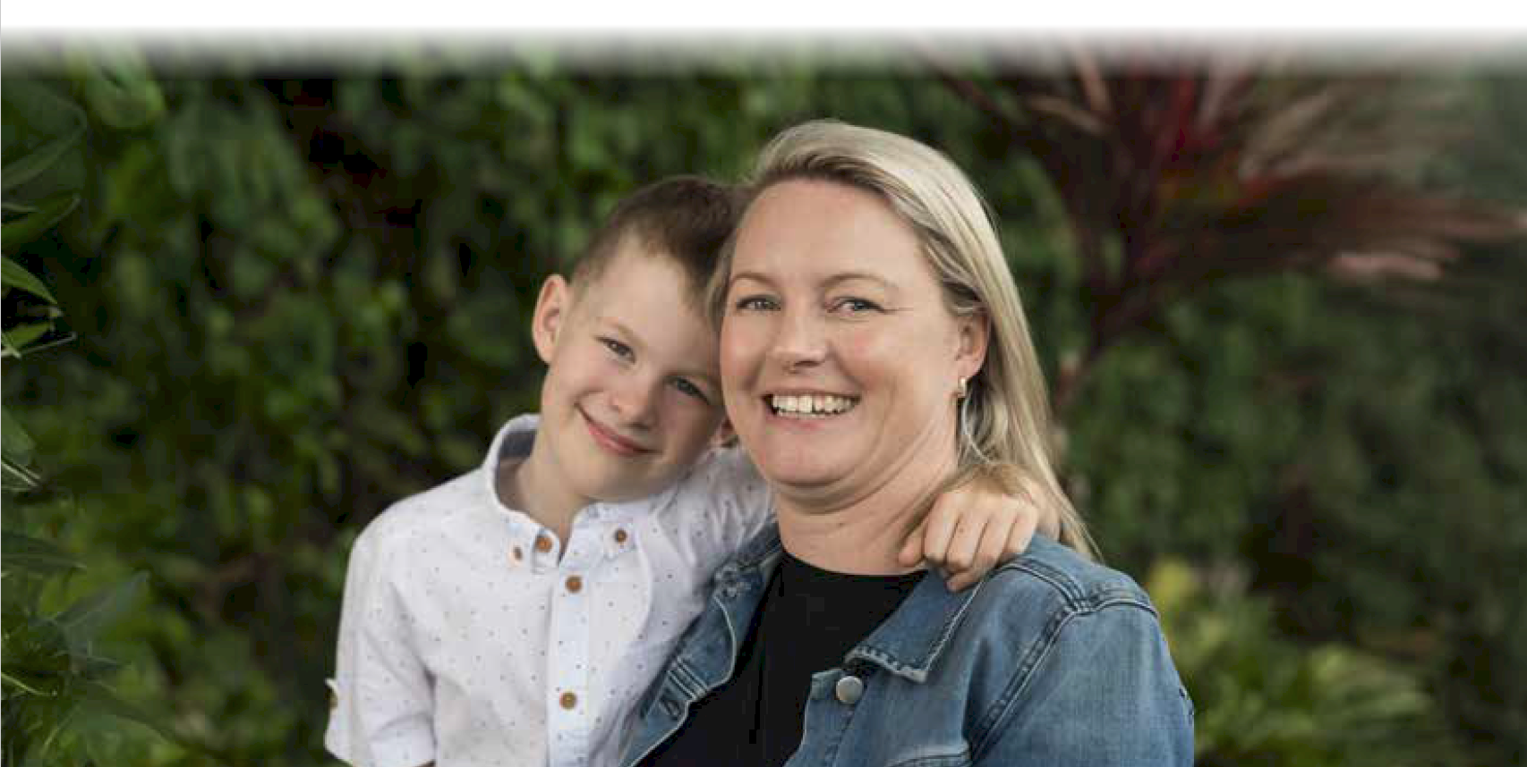
National Carer Strategy(간병인에대한국가전략) 34

우선순위 성과 영역 3: 간병인이 간병 역할을 수행하는 데 필요할 때 지식과 기술을 개발할 수 있도록 합니다.

우리가 알고 있는 사항
간병인은 간병 수혜자에게 효과적이고 안전한 지원을 제공하고 자신의 웰빙을 유지할 수 있도록 자신들의 지식과 기술을 향상시키기를 원할 수도 있습니다. 여기에는 수동 처리, 금융/법률 이해력, 상처 간호, 약물 관리 및 정신 건강 교육을 위한 교육이 포함됩니다.
고령화, 건강 및 웰빙의 감소 또는 다른 가족 구성원이 더 많은 지원을 필요로 하는 것과 같은 상황 변화에 따라 교육 및 개발이 필요할 수도 있습니다 .
간병인은 자료 도서관, 교육 기회, 정신 건강 자원 및 동료 지원에 대한 지속적인 접근이 필요합니다. 또한 시간 관리 및 자기 관리 기술을 통해 간병인은 자신의 웰빙을 우선시하는 동시에 간병 대상자를 효과적으로 지원할 수 있습니다 . 간병 역할과 개인적 삶을 모두 소중히 여기는 간병인 생태계를 조성함으로써 간병인은 보다 건강한 균형을 이루고 자신들의 전반적인 삶의 질을 향상시킬 수 있습니다.
이러한 변화에 적응하기 위한 기술 향상에 대한 지속적인 접근은 모든 간병인이 이용할 수 있어야 합니다.

수행할 내용
우리는 간병인이 간병 역할을 수행하는 데 필요한 지식과 기술을 구축하고 간병인을 이러한 자원에 연결하는 더 나은 방법을 모색하기 위해 이들을 지원하는 적절한 교육을 식별할 것입니다.
우리는 간병인이 이용할 수 있는 다른 관련 교육 및 기술 개발 경로에 대한 정보 개발을 지원할 것입니다.
교육은 문화적으로 안전해야 하며 다양한 간병인의 요구를 존중하기 위해 정보에 입각해야 합니다. 이를 위해 동료 정보에 입각한 커뮤니티 제어 교육 기관, 특히 원주민 간병인과 문화적, 언어적으로 다양한 커뮤니티, LGBTQIA+ 커뮤니티의 간병인을 위한 정보를 제공해야 합니다.

지원되는 목표:
간병인은 돌봄 역할에 참여하면서 보람된 삶을 살 수 있도록 지원됩니다.
간병인의 신체적, 정신적 건강, 안전, 웰빙 및 재정적 안정이 지원됩니다.
우선순위 성과 영역 4: 간병인은 자신들의 재정적 웰빙 향상을 포함하여 고용 및 교육 또는 훈련에 접근하고 참여할 수 있습니다.

우리가 알고 있는 사항
다른 사람에게 간병을 제공한다는 것은 간병인이 직장이나 교육을 떠나야 한다는 것을 의미하는 경우가 많으며, 일부 사람들에게는 이것이 장기간 지속될 수 있습니다.
많은 간병인들에게 이것은 구직 역량에 영향을 미칩니다. 간병인은 직장에 진입하거나 재진입하거나 교육으로 복귀할 수 있는 역량 향상을 위해 지원이 필요할 수도 있습니다 . 마찬가지로 , 학령기 간병인은 교육에 의미 있게 참여하고 , 유지하고, 이수하기 위한 지원이 필요합니다.
간병인은 자신의 목표를 달성하고 미래를 보호할 수 있도록 지원 받기를 원합니다.
간병인은 직장과 교육 및 훈련 기관으로부터 지원과 인정을 받는 데 어려움을 겪는 경우가 많으며, 이는 간병 책임과 직장 또는 학업 사이의 균형을 맞추는 이들의 능력에 상당한 영향을 미칠 수 있습니다.
고용주와 교육 및 훈련 기관은 간병인이 직면한 고유한 요구와 어려움을 완전히 이해하지 못할 수도 있습니다. 직장 및 교육 정책은 종종 유연성이 부족하여 간병인으로서는 자신의 노력과 기여가 힘들게 됩니다.
간병인의 재정적 웰빙이 향상되면 간병인 수혜자에게도 이익이 됩니다.

수행할 내용
간병인이 재정적 안정을 달성할 수 있도록 지원하기 위해 우리는 다각적인 접근 방식을 취하여 다음을 수행할 것입니다.
• 간병인이 유급 고용 또는 교육 및 훈련 시스템 참여에 대한 장벽을 극복할 수 있도록 지원
• 직장과 교육 및 훈련 기관이 간병인을 더 잘 수용할 수 있도록 장려하고 지원 .
• 직장과 교육 및 훈련 시스템이 간병인에 대한 이해와 인식을 개선하여 간병인 참여를 보다 포용적이고 유연하게 할 수 있도록 지원.
우리는 관련 정부 기관과 협력하여 인력 그리고 교육 및 훈련 시스템에서 간병인에 대한 인식을 개선하고 그들의 생생한 경험에서 얻은 기술과 지식을 소중히 여길 것입니다.

지원되는 목표:
간병인은 식별되고, 인정되고, 존중되고 소중히 여김을 받습니다.
간병인은 돌봄 역할에 참여하면서 보람된 삶을 살 수 있도록 지원됩니다.
간병인의 신체적, 정신적 건강, 안전, 웰빙 및 재정적 안정이 지원됩니다.
우선순위 성과 영역 5: 간병인은 자신들의 심리적, 신체적, 사회적 웰빙을 보호하는 지원을 받을 수 있습니다 .

우리가 알고 있는 사항
간병을 제공하는 데서 오는 심리적 영향은 많은 간병인에게 중요합니다. 어떤 사람들에게는 그것이 평생에 걸친 헌신이 될 수 있습니다.
간병인은 간병 역할 때문에 심리적 고통을 경험할 수 있습니다. 이에 관련되는 사항은 간병인이 되는 것, 간병에 대한 누적되는 요구, 그리고 간헐적으로 그리고 시간이 지남에 따라 치료 요구 사항의 변화에 대한 관리 등입니다.
많은 간병인들은 자기 자신, 그리고 매일 간병을 제공해야 할 사람에 대한 슬픔과 상실감을 안고 살아갑니다. 간병인은 간병인이 고령화됨에 따라 간병 수혜자의 지속적인 간병에 대한 우려에 직면해 있으며, 간병인이 더 이상 간병을 제공할 수 없을 때 누가 간병을 이어가게 될 것인 지에 대해 고민합니다.
일부 간병인은 누군가에게 간병을 제공하는 동안에 자신의 안전에 대한 심각한 우려에 직면합니다. 이러한 우려는 간병의 신체적 요구, 간병 수혜자의 행동 및 증상, 가정 및 가족 폭력, 사회적 고립이 정신 건강에 미치는 영향 등으로 인해 발생할 수 있습니다. 또한 간병인은 자신들의 간병 상황과 자신의 개인 이력에서 비롯될 수 있는 자살 시도 및 자살 충동을 포함하여 자살과 관련된 문제를 경험할 수도 있습니다.
일부 간병인들은 더 이상 간병 역할을 하지 않을 때, 특히 장기 간병 역할에 있었고 사회적 고립을 경험한 경우, 지원이 필요할 수도 있습니다. 여기에는 사회적 참여를 가능하게 하는 지원이 포함될 수도 있습니다.

수행할 내용
간병인 및 간병인 지원 부문을 포함한 관련 이해 관계자와 협력하여 우리는 다음을 통해 간병인의 심리적 웰빙을 지원할 것입니다.
• 간병인 서비스의 대응과 적절성 개선
• 간병인의 사회적 고립과 외로움을 더 잘 이해하고 해결하며 간병인의 사회적 참여를 지원하는 서비스를 개선하기 위해 노력.
• 간병인의 간병 책임을 지원하기 위한 교육 , 그리고 간병인이 다른 사람에게 간병을 제공하면서 자신의 웰빙을 보호하는 데 도움이 되는 정보 및 지식을 통해 자신들의 신체적 웰빙을 개선하고 유지할 수 있도록 지원.
• 간병인에 대한 학대를 더 잘 이해하고 그들이 이용할 수 있는 지원을 개선하는 방법을 연구 .
• 기존 메커니즘을 통해 간병인의 웰빙을 지속적으로 측정하는 동시에 변화 이론 및 성과 프레임워크에 따라 간병인의 웰빙을 측정하기 위한 옵션을 탐색.

지원되는 목표:
간병인의 신체적, 정신적 건강, 안전, 웰빙 및 재정적 안정이 지원됩니다.
우선순위 성과 영역 6: 간병인에 대한 증거 기반을 구축하여 간병인의 다양성, 그들의 경험, 그들에게 효과적인 것 및 그 이유 등 간병인에 대해 더 잘 이해할 수 있습니다.

우리가 알고 있는 사항
호주의 실제 간병인 수에 대해 상당한 정보 격차가 있으며 우리는 전체 간병인 환경에 대한 보다 포괄적인 인구 통계학적 그림이 필요합니다.
일부 간병인 집단, 특히 LGBTQIA+ 커뮤니티 간병인, 원주민 간병인 및 재향 군인 간병인에게는 상당한 데이터 격차가 있습니다.
청소년 간병인의 상황은 현재 설문조사에서 15세 이상의 보육자만 대상으로 하기 때문에 완전하게 드러나지는 않습니다.
간병인의 다양성과 교차성, 간병인의 어려움 및 모든 간병인의 기여에 대한 더 나은 이해는 개선 및 통합된 서비스와 지원을 구축하는 데 중요한 도움이 됩니다.

수행할 내용
모든 수준의 정부 및 부문과 협력하여 우리는 관련된 모든 간병인 관련 데이터 소스를 조사하고 간병인의 경험에 대한 일관된 국가적 그림을 개발함으로써 정책, 서비스 및 지원의 개발을 알릴 것입니다.
우리는 애보리지널 원주민 및 토레스 해협 섬 주민 커뮤니티 및 조직과 협력하여 데이터 주권과 데이터 거버넌스가 적절하게 유지되도록 할 것입니다.

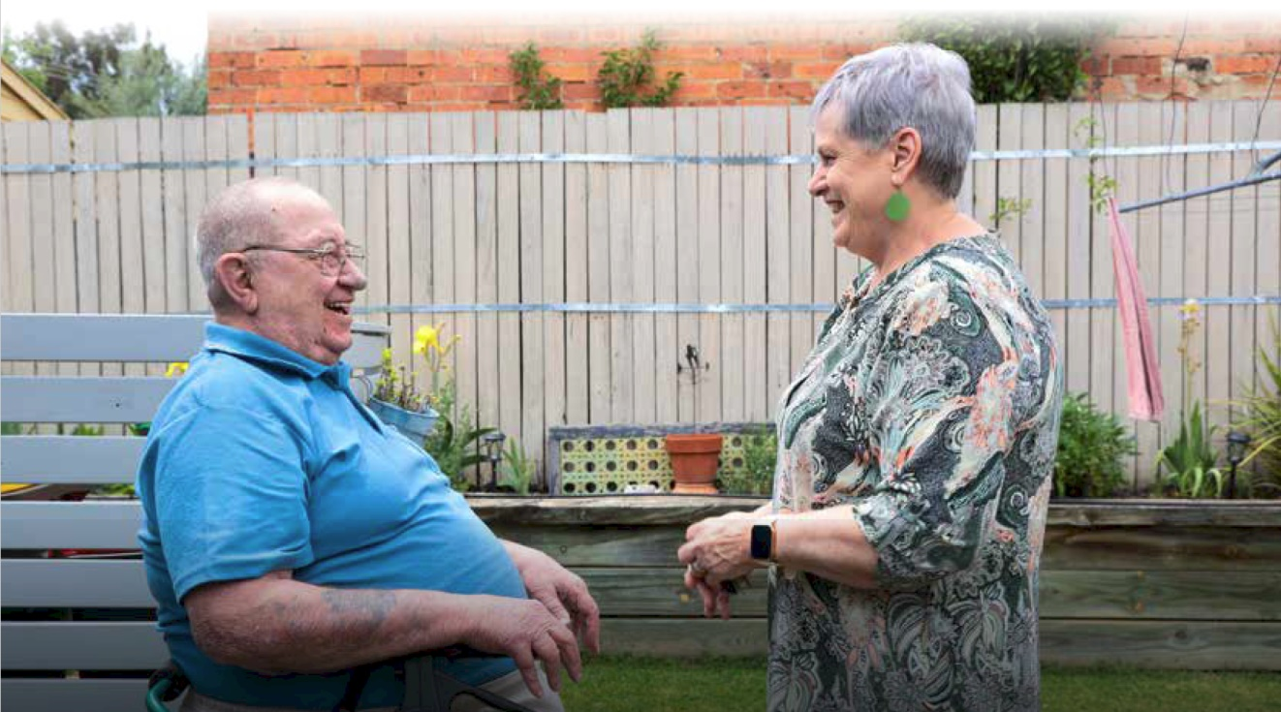
지원되는 목표:
간병인은 식별되고, 인정되고, 존중되고 소중히 여김을 받습니다.

National Carer Strategy(간병인에대한국가전략) 38

다음 단계
우리는 실천 계획을 통해 이 전략을 구현할 것입니다. 우리는 진행 상황과 효과를 평가하기 위해 성과 프레임워크로 실천 사항을 측정할 것입니다.

실천 사항
간병인을 위한 성과를 달성하기 위해 비전과 우선 순위 영역에 제공하고 향후 작업을 위한 토대를 마련할 첫 실천 사항들이 개발되었습니다. 이는 동반되는 실천 계획 2024-27에 요약되어 있습니다.
간병인과 관련된 다른 개혁의 성과가 실현됨에 따라 간병인을 위한 새로운 우선 순위 영역과 실질적인 실천 사항들이 등장할 수도 있습니다. 본 전략의 수명 기간 동안 우리는 시행된 조치의 영향을 측정하고 평가할 것입니다. 이는 본 전략 비전을 달성하기 위한 미래 실천 계획의 개발에 기여할 것입니다.
본 전략 개발 과정에서 수집된 견해, 관점, 전문가 조언 및 증거에 기반한 실천 계획은 첫 3년 기간에 구현될 것입니다.

모니터링, 증거 및 평가
데이터, 연구 및 평가를 조정하는 강력한 모니터링, 증거 및 평가 접근 방식은 본 전략의 개발, 구현 및 영향에 필수적입니다.
이 접근 방식의 핵심 구성 요소는 다음과 같습니다.

이 접근 방식의 핵심 구성 요소는 다음과 같습니다 .

변화 이론
성과 프레임워크

모니터링 및 평가 프레임워크.
변화 이론은 우리가 왜 변화가 필요한지, 그리고 우리의 행동이 우리의 목표를 달성하는 데 어떻게 도움이 되는지를 알려줍니다.
성과 프레임워크는 본 전략의 결과를 측정하는 방법을 요약하고, 가능한 경우 측정 가능한 지표를 제공합니다.
모니터링 및 평가 프레임워크는 취해진 실천 사항의 진행 상황과 성공을 추적하고 목표 및 비전에 대한 진행 상황을 모니터링함으로써 성과 프레임워크를 지원할 것입니다.
간병인의 목소리와 관점이 본 전략의 구현, 모니터링 및 검토에 영향을 미치고 안내하여 성과가 제공되도록 할 것입니다. 평가는 문화적으로 안전하며, 원주민 데이터 주권 및 거버넌스의 원칙을 인정하고 내포합니다.

우리는 본 전략에 대한 중간 검토 및 최종 평가를 수행할 것입니다. 평가 보고서는 공개적으로 가능합니다.

스냅샷: 간병인의 다양성
간병인은 다양합니다. 간병인의 교차성은 종종 일부 간병인 집단이 지원에 접근하는 데 추가적인 문제와 장벽을 경험함을 의미합니다. 이 섹션에서는 데이터 수집, 상담 결과, 보고서 및 본 전략 전반에 걸쳐 설명된 기타 관련 활동에서 수집된 증거를 통해 간병인의 어려움을 탐색합니다.
청년 간병인
2022년에는 25세 미만 간병인이 391,300명이었습니다(ABS, 2024). 이 수치는 데이터 수집의 한계, 간병에 대한 사회적 인식, 그리고 젊은이들이 가족 구성원을 지원하고 간병하는 기여에 대한 일반적인 인식 부족으로 인해 과소 평가되었을 가능성이 높습니다. 이 조사는 청소년 간병인이 자신을 간병인으로 인식하지 않을 수 있으며 '자신의 간병 역할을 가족 생활의 정상적인 부분으로 볼 수 있다'고 지적합니다. 청소년이 주 간병인이 될 수도 있고, 다른 사람과 간병 책임을 분담할 수도 있습니다. 그들은 형제자매에게 간병을 제공할 수도 있고, 주 간병인을 지원하기 위해 가정에서 추가적인 책임을 맡을 수도 있으며, 이러한 역할의 조합을 저글링할 수도 있습니다.


"사교 모임에 나가는 것에 예스라고 말했지만 엄마가 내 간병이 필요했기 때문에 마지막 순간에 취소해야 한 적이 여러번 있었지요."
– 익명의 청소년 간병인

이는 교육 및 훈련 참여, 의미 있는 사회적 관계 개발 및 유지, 인력 참여와 관련하여 그들에게 고유의 도전을 야기합니다. 간병의 책임은 젊은이들에게 사회적 고립 초래에 일조할 수 있습니다. 청소년의 정신 건강이 좋지 않으면 성인 우울증, 불안 및 자살 충동의 위험이 증가하고 낮은 교육 성취도와 실업이 예측된다는 증거가 있습니다(Fleitas Alfonzo 등 2024). 이러한 위험 외에도 많은 청소년 간병인들은 질병과 장애에 스스로 대처하고 있습니다. SDAC 데이터에 따르면 장애가 있는 청소년은 장애가 없는 청소년보다 간병인이 될 가능성이 훨씬 더 높습니다(ABS, 2024a).
현재 SDAC는 15세 이상의 간병인에 대한 정보만 수집하는데, 이것도 청소년 간병인에 대한 정보를 완전하게 수집하지는 않습니다. 우리는 15세 미만의 청소년 주 간병인 및 보조 간병인들이 있음을 알고 있습니다.
Addo(2021) 등은 간병인 생애의 단계적 요구를 반영하는 연령에 적합하고 청소년 친화적인 서비스와 프로그램의 중요성을 강조했습니다. 청소년 간병인 상담에서 가계 예산을 관리하거나 간병 수혜자의 일을 관리하는 데 도움이 되는 금융 이해력 과정과 같은 유익하고 실질적인 지원의 필요성이 제기됨으로써 이를 반영했습니다. 그들은 유연한 배정, 일정 또는 온라인 학습 옵션을 갖춘 교육, 훈련 및 고용 환경에서 청소년 간병인의 역할에 대한 인식과 이해의 필요성을 강조했습니다. 청소년 간병인은 부모 동의 요건, 낙인 및 이용 가능한 서비스에 대한 인식 등 지원에 접근하는 데 기타 장벽을 경험할 수도 있습니다.
청소년 간병인들은 교육 및 훈련 기관으로부터 지원과 인정을 받은 경험에 대해 이야기했습니다. 학교를 통해 제공되는 사회적 웰빙 이니셔티브는 일부 사람들에게는 환영받는 지원이지만 일관성이 없습니다. 마찬가지로, 일부 청소년 간병인들은 학업 마감일을 맞추기 위한 더 많은 유연성이나 학업을 계속하기 위한 맞춤형 일대일 지원이 필요할 때가 있다고 말했습니다.


"가끔은 제 나이 또래의 사람들보다 두 발짝 뒤처져 있다는 기분이 들어요. 저도 제 또래의 아이들과 같은 동등한 기회를 가질 수 있었으면 좋겠어요."
– 익명의 청소년 간병인

청소년 간병인 상담 참가자들은 또한 다른 청소년 간병인들과의 연결과 네트워킹이 매우 중요했다고 밝혔습니다. 이 피드백은 간병인을 위한 동료 지원의 중요성과 가치를 강화합니다 .

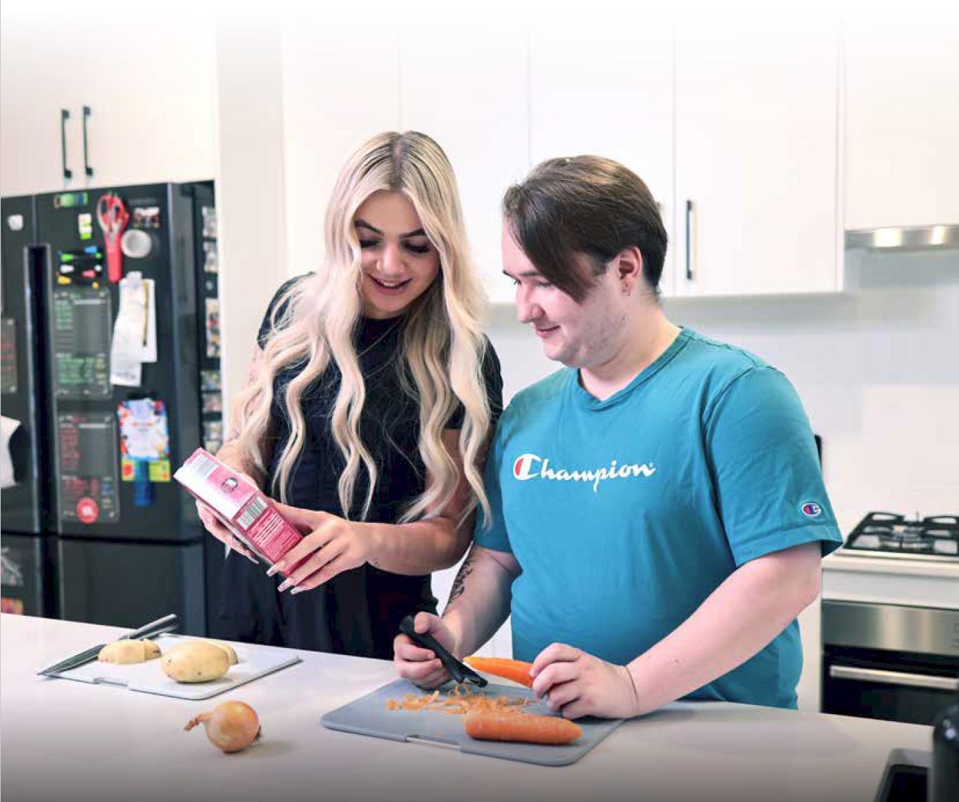

National Carer Strategy(간병인에대한국가전략) 41

여성 간병인
SDAC(ABS, 2024a)에 따르면 간병인의 절반 이상(54%)이 여성이며, 주 간병인의 경우 이 비율이 3분의 2(67.7%)로 증가합니다. 모든 연령대에서 주 간병인인 여성이 주 간병인인 남성보다 더 많았습니다.

표 1: 연령 및 성별에 따른 주 간병인 수 (ABS, 2024a)
연령 | 여성 | 남성
15 - 24 | 24,300 | 17,000
25 - 34 | 70,400 | 35,100
35 - 44 | 156,000 | 38,900
45 - 54 | 191,200 | 58,400
55 - 64 | 150,100 | 74,500
65 - 74 | 116,900 | 91,500
75 이상 | 66,100 | 59,500

여성이 주 간병인으로서 제공하는 불균형적인 수준의 간병이 여성의 평생 경제적 안정에 중대한 영향을 미친다는 것은 널리 인정되었습니다. 여기에는 급여 및 평생 소득에 대한 부정적인 영향이 포함되며, 이로 인해 연금 적립률이 낮아지고 노년기에는 빈곤 위험이 높아집니다. 무급 간병은 또한 여성의 인력 발전과 리더십 역할에서의 대표성에 부정적인 영향을 미칠 수 있으며, 특히 간병 책임을 관리하기 위해 파트타임으로 일하거나 유연성이 필요한 사람들에게 부정적 영향을 미칠 수 있습니다.
직장의 모든 수준에서 선택과 유연성을 지원하면 사람들이 간병인 역할로 인해 재정적으로 불이익을 받지 않고 간병인이 일과 간병 헌신의 균형을 맞추는 데 도움이 될 수 있습니다. 교육과 인식 제고, 리더십 위치와 미디어에서 간병인의 대표성, 유연한 근무 정책 제공 등을 통해 기존 사회 구조와 시스템, 경직된 젠더 규범에 도전하는 것은 간병과 관련된 젠더 규범을 무너뜨리고 간병에 대한 성별 영향에 맞서 싸우는 데 중요합니다.
Working for Women: 성평등을 위한 전략 （젠더 전략）은 호주에서 성평등을 증진하기 위한 정부의 10개년 전략입니다. 무급 및 유급 간병에 가치를 부여하는 것은 5가지 우선 순위 중 하나이며, 무급 노동의 균형을 맞추고, 성별 임금 격차를 해소하고, 은퇴 소득 성별 격차를 해소하려는 젠더 전략의 열망을 직접적으로 지원합니다. 이 젠더 전략은 무급 간병과 유급 간병이 서로 연결되어 있으며 젠더 전략의 다른 우선 순위, 즉 젠더 기반 폭력, 경제적 평등 및 안정, 건강, 리더십, 대표성 및 의사 결정과 연결되어 있음을 인식합니다. 부정적인 성별 태도와 고정관념을 해소하는 것은 본 젠더 전략의 기초입니다.

남성 간병인
남성은 본 서비스 시스템에서 과소 대표되는 중요한 간병인 집단입니다. SDAC 데이터에 따르면 2022년에 65세에서 74세 사이 및 75세 이상의 남성은 젊은 연령의 남성보다 무급 간병을 제공할 가능성이 더 높습니다(ABS, 2024a).
간병 제공을 둘러싼 젠더화된 규범과 패턴은 누가 간병을 제공하며 간병인은 어떤 모습이어야 하는 지에 대한 지속적인 고정관념을 만들어냈으며(WGEA, n.d. )그 고정관념은 여성입니다. 즉, 남성은 자신이 하는 일을 간병으로 인식하지 못하거나, 간병인으로 분류되기를 원하지 않거나, 지역 사회나 직장에서 지원을 구할 가능성이 더 적거나, 유연한 근무 계약을 찾을 때 더 많은 반대나 차별을 경험하거나, 합법적이고 유능한 간병인으로 인정받기 위해 힘겨워할 수도 있습니다.

"처음에는 엄마가 약속 잡는 것을 돕고, 엄마의 쇼핑 등을 돕는 일을 시작했어요. 저는 신체적 간병을 제공하기 전까지는 내가 간병인이라는 것을 알지 못했어요. 지금 엄마는 노인 요양원에 있고, 저는 여전히 엄마의 일을 관리하고, 엄마를 위해 옹호하고, 사람들이 엄마를 돌보도록 하지요. 이것은 멈추지 않고 계속됩니다.
저는 여전히 엄마의 간병을 하고 있어요." – 익명의 청소년 간병인

직장에서 부모를 포함하여 간병인으로서의 남성은 그렇지 않은 남성보다 차별을 느끼고 경력에 대한 열망이 꺾일 가능성이 더 높습니다(WGEA, 날짜 미상).
간병인 남성은 간병인 여성보다 취업 가능성이 더 높습니다(74.8% 대 66.5%)(ABS, 2024a). WGEA(날짜 미상)에 따르면, 호주의 연구에서 "유연 근무제를 정상화하고 모델링하는 것이 남성이 일과 간병 책임의 균형을 맞추는 데 도움이 될 수 있음"을 발견했습니다.
간병을 '모두의 일'로, 그리고 지역 사회와 경제에 대한 가치 있는 기여로 표현하는 것은 더 많은 간병을 받아들이고 간병인으로서 지원, 인정 및 존중을 받을 수 있도록 하는 데에 있어 중요한 역할을 합니다. 남성과 여성 간의 평등한 간병 분담도 양성 평등을 증진하기 위해 중요합니다.
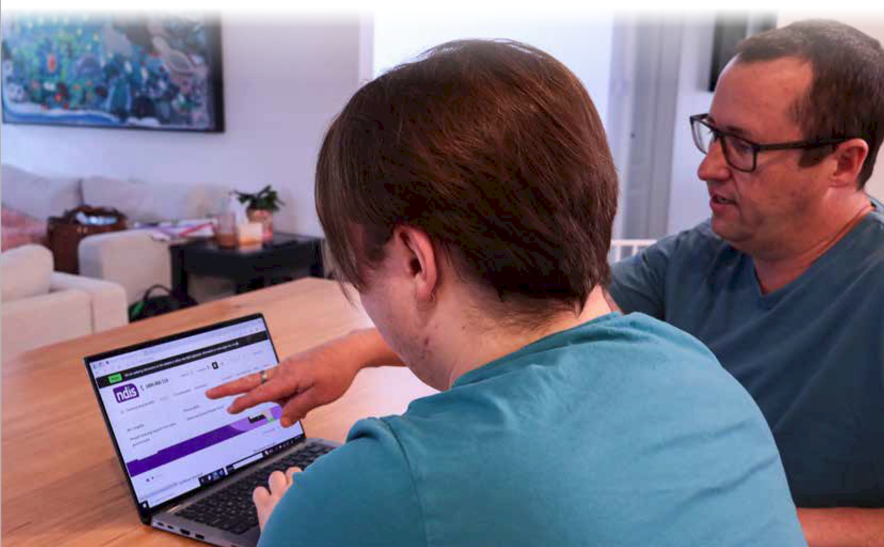
National Carer Strategy(간병인에대한국가전략) 43

LGBTQIA+ 커뮤니티 간병인

참고: 우리는 본 전략에서 LGBTQIA+라는 용어를 사용합니다. 경우에 따라 'LGBTQ+' 및 'LGB+'와 같은 용어가 원본 연구 또는 보고서의 참고 문헌에 사용됩니다.

LGBTQIA+ 커뮤니티는 생물학적 가족과 선택된 가족 모두를 위해 간병을 제공해 온 풍부한 역사를 가지고 있습니다. 1980년대와 1990년대에 걸쳐 LGBTQIA+ 커뮤니티와 지지자들은 호주 전역에 HIV/AIDS에 감염된 사람들을 위해 대규모 자원봉사자 운영 간병 및 지원 네트워크를 구축했습니다. 국제 연구에 따르면 LGBTQIA+가 아닌 동료에 비해 LGBTQIA+ 사람들은 주 간병인이 될 가능성이 1.2배 더 높고 친구와 선택된 가족을 돌볼 가능성이 3.5배 더 높습니다(Gipson et al., 2023).
호주 내에서는 간병을 제공하는 LGBTQIA+에 대한 일관된 전국 데이터가 부족합니다. 수집된 자료에 의하면 LGBTQIA+ 간병인들은 간병의 역할을 수행하는 데 있어 추가적인 어려움을 경험한다고 합니다. 그러한 어려움의 예로는, 더 심화된 사회적 고립, 차별(특히 지원 서비스 접근이 어렵거나, 소외를 당하는 경우), 성소수자 또는 그들의 경험에 대한 인식 부족(Mental Health Carers NSW), 웰빙의 지속적 감소(Carers Australia, 2023) 등을 지적했습니다. 이는 LGBTQIA+ 커뮤니티의 사람들이 종종 낙인, 차별, 괴롭힘, 폭력 및 배제를 경험하는 더 넓은 사회적 맥락을 반영합니다(ABS, 2024). 이는 LGBTQ+ 호주인의 정신 건강 연구 결과에 대한 ABS 보고서(2024b)에서 명확하게 입증된 바와 같이 건강과 웰빙에 상당한 영향을 미칠 수 있습니다.
AIFS는 2024년 보고서 '간병인에 대한 국가 전략을 위한 증거 기반 구축(Building the evidence base for the National Carer Strategy)'에서 2022년 SDAC가 간병인들에게 LGB+ 상태를 묻는 이 설문조사의 첫 번째 주기라고 언급했습니다. 주 간병인의 약 3.4%는 자신의 성적 성향을 게이 또는 레즈비언, 양성애자 또는 무성애자, 범성애자 또는 퀴어(LGB+)와 같은 다른 용어로 묘사했습니다. 2022년 전국 간병인 설문조사에 따르면 LGBTQ+ 간병인의 평균 연령은 47세였으며 설문조사에서 청소년 간병인 3명 중 1명 미만(29%)이 LGBTQ+로 확인되었습니다(Carers NSW in AIFS, 2024). 또한 설문조사에 참여한 LGBTQ+ 간병인 5명 중 약 2명은 두 명 이상을 간병하고 있었습니다.


"우리는 동료 주도 및 지역 사회 통제 서비스를 원합니다." – 익명의 LGBTQIA+ 간병인

최근 상담에서 LGBTQIA+ 간병인들은 자신의 간병 역할을 더 잘 인식하고 지원하며 '선택된 가족'을 인정해야 할 어려움과 필요성을 공유했습니다.
간병인들은 부적절한 데이터 수집으로 인해 시스템에서 '보이지 않는다'고 느꼈기 때문에 개선을 추진하기 위한 증거 기반이 이들 간병인 집단을 정확하게 반영하지 않습니다. 많은 간병인들은 자신의 역할에서 고립감을 느꼈고 '선택된 가족'에 대한 인정과 존중이 부족함을 느꼈습니다.
동료 지원은 웰빙, 정보 및 지식 공유에 중요하면서 효과적입니다. 간병인들은 초기 신뢰 수준과 공유 의지가 LGBTQIA+ 동료가 주도하지 않는 지원 그룹에서보다 LGBTQIA+ 동료 그룹에서 더 높았습니다.
동료 주도의 커뮤니티 제어 서비스는 안전하고 적절하며 정보에 입각한 지원을 제공할 수 있습니다. LGBTQIA+ 간병인들이 간병 역할에서 전적으로 진정한 자아가 되는 것을 방해할 수도 있는 태도와 장벽을 해결하고 그들이 안전하고 자신감 있게 참여할 수 있도록 제공자를 위한 교육 및 인식 구축이 필요합니다.

"제가 하려고 하는 거의 모든 것을 모두가 이전에 해봤고, 당신만 문제에 직면한 것이 아니라는 것을 알게 되어 기쁩니다." – 익명의 LGBTQIA+ 간병인

원주민 간병인
원주민들은 '간병인'이라는 용어로 자신을 식별하지 않을 수도 있습니다. 최근 상담에서 간병인들은 다른 다양한 커뮤니티와 마찬가지로 간병이 중요한 문화적 책임으로 여겨진다고 말했습니다.
"그것은 자매/형제/딸/아들/인간이 되는 것의 일부일 뿐이며 우리는 그것을 소중히 여깁니다. 우리는 우리 문화의 일부로 양육과 간병을 소중히 여깁니다."
– 익명의 원주민 간병인

이는 원주민 간병인이 국가 데이터 수집에서 과소 대표될 가능성이 있음을 의미하며, 이는 연구 및 서비스 계획에 대한 흐름에 작용합니다. 이러한 한계에 주목하면 우리는 ABS 인구 및 주택 센서스 2021에 따라 15세 이상 원주민의 15%가 무급 간병을 제공했음을 알 수 있습니다. 원주민들은 비원주민 호주인에 비해 간병에 참여할 가능성이 1.3배 더 높으며, 더 어린 나이에 간병을 시작합니다(AIHW, 2024b).
우리는 또한 원주민 간병인이 여러 세대에 걸친 간병을 제공할 가능성이 더 높음을 주지합니다. 2022년 전국 간병인 설문조사에 따르면 원주민 응답자의 43%가 두 명 이상을 간병했고 17%는 세 명 이상을 간병했습니다 (Carers NSW, 2023).
많은 원주민 간병인들은 식민지화의 영향과 관련된 제도적 불이익, 인종 차별 및 트라우마의 결과인 사회 경제적, 건강 및 웰빙 격차의 조합을 다루는 동시에 간병 역할을 수행합니다. 서비스의 접근성과 연속성에 영향을 미치는 지리적 장벽은 특히 호주의 지방 및 벽지의 간병인에게 또 다른 도전입니다.

"벽지에 산다는 것은 사람들에게 의지한다는 것이고 그 사람은 다른 사람에게 의지하고, 또 그 사람도 다른 사람에게 의지한다는 것을 뜻합니다. 한 사람이 떠나면 모든 것이 무너집니다." – 익명의 남성 간병인, 벽지
문화, 건강 및 웰빙 간의 중요한 관계에 대한 인식이 높아지고 있습니다. 원주민 간병인들은 서비스가 접근성이 있도록 문화적으로 안전해야 한다고 말했습니다. 간병인은 지원을 구하는 데 있어 신뢰와 확신을 느껴야 합니다.
위에서 언급한 과제들은 2023년 Caring about care 보고서(Klein 등, 2023)에서 더욱 입증되었으며, 이 보고서에서는 ‘원주민 및 토레스 해협 섬 주민 간병인에 대한 지원을 강화하거나 간병인도 간병을 받을 수 있도록 해야 한다'는 등 원주민 간병인의 삶 개선을 위한 7가지 권장 사항을 제시합니다. 또한 이 보고서는 “모든 단계의 정부는 원주민과 토레스 해협 섬 주민 여성이 수행하는 유급 및 무급 간병 역할 간의 복잡한 연결을 완전히 인정하고 감사하며 공공 정책에 반영해야 한다”고 권고합니다.

이 보고서는 원주민 공동체의 간병에 대한 정의와 경험을 인식하고, 소중히 여기고, 이에 대한 권한 부여의 중요성을 강조합니다.”
National Carer Strategy(간병인에대한국가전략) 45

문화 및 언어적으로 다양한 배경(CALD)의 간병인
간병인의 25%에서 30% 사이가 CALD 배경인 것으로 추정됩니다(호주 국회, 2024). 그러나 이 수치는 보고가 부족하고 CALD 커뮤니티 내에서 간병 역할을 식별하는 데 어려움이 있기 때문에, 특히 여러 간병인이 서로 다른 지원을 제공할 수 있는 경우 과소 평가되었을 가능성이 높습니다. 이러한 간병인의 간병 역할에 대한 관련성은 '주 간병인, 2차 및 기타 간병인'에 대한 ABS 정의에 맞지 않을 수 있으므로 과소 대표될 수도 있습니다.
CALD 간병인은 종종 통번역 서비스에 대한 제한된 액세스, 온라인 자료 탐색의 어려움, 문화적 장벽, 정체성 인식 부족(MHCN, 2024) 및 차별 경험과 같은 추가 문제에 직면합니다.
문화적으로 다양한 배경을 가진 간병인과의 상담에 따르면 낮은 수준의 영어 능력과 약한 자신감은 일부 간병인에게 중요한 도전이며 간병인이 지원 시스템 전반에 걸쳐 효과적으로 참여하고 자신의 사례를 제시하는 능력에 영향을 미칠 수 있습니다. 이들은 주류 기관보다는 문화적 공동체 조직을 통해 지원 받는 것을 강하게 선호했습니다. 이러한 조직은 더 이해심이 많고 신뢰할 수 있는 소스로 인식됩니다.

"저에게 임시 간호는 지역 사회의 누군가가 제 딸의 간병을 도우러 이곳 집으로 돌아와 제가 가족과 커뮤니티를 위해 계속 일하고 호주 경제에도 기여할 수 있게 하는 것입니다."
– 익명의 CALD 간병인

난민 간병인들은 다른 문제들도 제기했습니다. 빅토리아 주에서는 난민 및 이주민 공동체에서 간병 책임을 지고 있는 젊은이들이 많이 숨겨져 있다는 사실이 다문화 청소년 센터(Centre for Multicultural Youth)의 배경 페이퍼 'Who cares'에서 언급되었는데, 청소년 간병인은 간병 업무가 용납할 수 없을 정도로 많고 지원 협회의 도움을 구할 때 이들의 대표성이 낮다는 점을 강조했습니다 (CMY, 2010).
노인 간병인
65세 이상의 노인 간병인은 장애, 만성 질환 또는 노화 관련 문제가 있는 가족이나 친구를 지원하는 데 중요한 역할을 합니다. 65세 이상 간병인은 약 758,000명으로 추산됩니다(ABS, 2024a). 호주의 노인 간병인들은 정서적 긴장, 신체적 제약, 복잡한 시스템 탐색, 디지털 언어에 대한 지식 부족 등 간병 역할과 관련된 수많은 실질적인 문제에 직면해 있습니다. 또한 법률 및 재정적 조언, 정신 건강 상담 및 동료 지원 등의 서비스에 대한 노인 간병인의 인식이 제한될 수도 있습니다.
노인 간병인은 자신들이 더 이상 돌볼 수 없을 때 그 간병 수혜자를 누가 돌볼 것인가에 대한 추가적인 문제에 직면해 있습니다. 간병 수혜자의 향후 지원을 계획하기 위해 도움이 필요합니다. 노인 간병인과의 상담을 통해 간병 역할 인계에 대한 추가 지원이 필요하며, 특히 가정 기반 간병에서 거주형 시설 간병으로 전환할 때 간병인과 간병 수혜자 모두에게 어려울 수 있음이 나타났습니다. 여기에는 이들이 제공하는 직접적인 지원뿐만 아니라 서비스 시스템 관리, 필요한 서류 작업 및 필수 지원 계획 등 다른 간병 책임도 포함됩니다.
간병인들은 또한 간병 수혜자의 요구가 변화함에 따라, 특히 간병인의 신체적 능력이 나이가 들어서 변화함에 따라 지속적인 교육과 기술 업데이트가 필요함을 지적했습니다.

"기술 사용 방법을 알고 싶고, 일이 좀더 효과적이 되도록 좀 더 체계적으로 정리할 수 있기를 원합니다." – 익명의 노인 간병인

상담 참가자들은 세대 간 지식 공유 등 자신들이 가치 있다고 생각하는 프로그램과 이니셔티브에 통찰력을 제공했습니다. 노인 간병인들은 또한 지원, 서비스 및 옹호 조직에 대한 지식이 종종 동료 지원 경로를 통해 서로에게서 온다고 보고했습니다.

장애인 간병인
호주에서 300만 명의 간병인 중 5명 중 거의 2명(39%)이 장애를 가지고 있으며, 장애가 있는 청소년은 장애가 없는 청소년보다 간병인이 될 가능성이 훨씬 더 높았습니다.
장애 또는 만성 질환이 있는 간병인은 적절하고 접근 가능하며 시기적절한 서비스의 부족을 보고합니다.
이로 인해 이들은 자신의 건강 관리 필요를 충족시키기가 어렵습니다. MyGov, 노인 요양 및 국가 장애 보험 제도(National Disability Insurance Scheme)를 포함한 여러 복잡한 정부 시스템에 액세스하여 간병 수혜자를 대신하여 지원을 조정해야 하는 것은 시간이 많이 걸리고 힘든 일입니다.
향후 10년에 걸쳐, 장애인 개혁 의제(Disability Reform Agenda, DRA)의 성과는 간병인과 간병인 수혜자 모두, 특히 장애인 간병인의 삶에 영향을 미칠 것입니다. 본 전략의 수명 기간 동안 우리는 DRA와 함께 우리의 노력을 계속 조정할 것입니다.
"저는 연로하신 부모님을 간병하는 청각 장애인 간병인입니다. 간병인 역할의 일환으로 저는 부모님이 예약 진료를 받을 수 있도록 지원합니다. NDIS 참가자로서 저의 필요사항에는 필요할 때 통역사와 같은 서비스 이용이 포함됩니다. 하지만 부모님과 예약 장소에 참석해야 하는 경우, 부모님을 지원해야 할 때 통역사를 이용할 수 없습니다." – 익명의 장애인 간병인
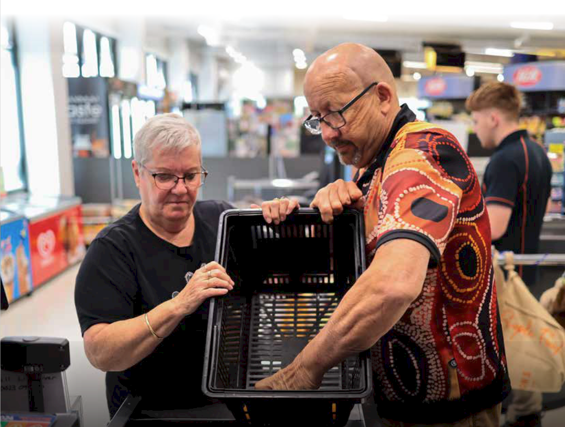

National Carer Strategy(간병인에대한국가전략) 47

국방 가족 및 재향 군인 간병인
호주 방위군(ADF)의 복무 특성은 복무한 사람이 일반 사회에 비해 신체적, 정신적 질환이 발생할 가능성이 더 크다는 것을 의미할 수 있습니다. 2021년 인구 조사에 따르면 호주의 20 가구(주택) 중 1가구(5.3%)는 ADF에서 복무한 사람이 한 명 이상 ( 즉 , 현재 ADF 에서 복무 중이거나 이전에 복무한 적이 있는 사람이 적어도 한 명 ) 이 있습니다 . 인구 조사에 따르면 이전에 ADF에서 복무한 적이 있는 15세 이상의 496,300명 중 13%가 자기 관리, 기동성 또는 의사 소통의 핵심 활동에 도움이 필요한 것으로 나타났습니다. 이전에 복무한 멤버 5명 중 3명(60%)은 장기적인 질환을 지니고 있었습니다(ABS 2022).
SDAC 데이터에 따르면 주 간병인의 4.4%가 ADF에서 복무한 적이 있습니다(ABS, 2024a). 다른 간병인 집단과 마찬가지로, 국방부 가족 간병인 및 재향 군인 간병인에 관한 데이터는 과소 대표될 가능성이 높습니다.
간병인은 재향 군인을 지원하고 있을 수도 있고, 자신이나 파트너가 ADF에 고용되어 있는 동안 다른 가족 구성원을 간병할 수도 있습니다. ADF에서 복무하는 여성의 수가 증가함에 따라 재향 군인의 간병인이 되는 남성의 수도 증가하고 있습니다. 국방 및 재향 군인 자살에 대한 왕립 위원회 (왕립 위원회)는 군 복무가 국방 요원과 그 가족에게 미치는 영향을 고려했습니다. 한 사람이 가입하면 온 가족이 복무한다는 점은 적절하게 언급된 것입니다. 상담을 통해 우리는 간병인으로부터 국방 재향 군인과 관련된 다양한 지원 시스템을 탐색하는 복잡성에 대해, 그리고 파견으로 인해 지원을 받거나 지속하는 데 미치는 영향에 대해, 다양하고 고유한 문제에 대해 들었습니다.

"간병인은 간병 수혜자의 주요 지원자, 옹호자 및 조력자입니다."
– 재향 군인을 위한 익명의 간병인

국방부 가족 간병인은 동반자 없는 파견 또는 배치로 인한 별거와 간병으로 인한 업무 및 경력 중단의 영향을 안고 있습니다. 이들은 복무하는 가족 구성원과 함께 파견에 동반할 때 자신과 가족을 위한 교육 및 훈련, 서비스, 간병 자원 및 지원 네트워크에 대해 미치는 재배치 영향을 탐색합니다 .
가족과 간병인의 지원 역할은 개인이 국방 복무에서 전환한 후에도 오랫동안 연장됩니다. 재향 군인은 종종 복잡한 신체적, 정신적 건강 요구 사항을 가지고 있습니다. 왕립 위원회는 최종 보고서에서 복합 재활의 맥락에서 가족 구성원이 예약과 재활 계획에 참여하고, 의료 또는 재활 전문가와 연락을 유지하고, 회원 재활 훈련에 적극적으로 참여하는 것이 지원의 예라고 밝혔습니다. 가족 참여의 다른 형태에는 실질적인 간병, 정서적 지원 및 구성원의 사회, 가정 및 가족 생활의 유지가 포함되었습니다. 가족 구성원은 낙인에 대한 불안과 간병인 역할의 압박으로 인해 사회적으로 고립될 수도 있습니다(2024).

부록

부록 1: 증거 요약
2024년 4월부터 9월까지 본 전략이 간병인의 삶에 가장 긍정적인 영향을 미칠 수 있는 방법에 대해 최대한 광범위한 간병인 및 기타 이해 관계자의 관점을 더 잘 이해하기 위한 상담 캠페인이 수행되었습니다. 전국 간병인의 목소리와 경험은 본 전략 개발에 매우 중요했습니다. 6개월간의 상담 캠페인이 진행되는 동안 대면, 온라인, 전화 등 100개 이상의 활동이 진행되었습니다. 대도시, 지방 및 벽지를 포함한 모든 주와 테리토리에서 이러한 상담을 통해 우리는 1,900명 이 넘는 간병인을 만났고 그들의 의견을 들었습니다. 온라인 토론 페이퍼 및 설문지에 대한 응답으로 700개가 넘는 제출물이 접수되었습니다.
전체 상담 보고서는 National Carer Strategy （간병인에 대한 국가 전략） | engage.dss.gov.au에서 확인할 수 있습니다.

간병인을 위한 우선순위를 개발하고 변화를 주도하는 데 사용되는 기타 증거
이러한 상담의 성과는 간병인 웰빙 조사, 하원 사회 정책 및 법무 상임위원회의 무급 간병인 인정 제출물 및 최종 보고서에 대한 조사, 기타 관련 정부 절차의 상담 결과, 그리고 본 전략 개발 준비 과정에서 수행된 이전의 범위 하에 수행된 연구 등 이전의 상담 활동에서 수집된 증거 기반으로 구축되었습니다.
사회 복지부는 AIFS에 호주 간병인에 대한 현재 증거 기반의 문헌 관찰 검토를 의뢰했습니다. 여기에는 간병인이 누구인지, 어떻게 지내고 있는지, 그들이 이용할 수 있는 지원이 무엇이며 그것이 얼마나 효과적인지（또는 그렇지 않은지）가 포함되었습니다.

주요 결과물:
• 병인 그리고 간병인이 제공하는 간병에 대한 비교적 좋은 데이터가 있습니다 . 그러나 일부 주요 데이터 세트에서 간병인의 정의는 연방정부 간병인 인정법 2010 （Commonwealth Carer Recognition Act 2010）보다 더 제한적입니다 .
• 거에 따르면 간병인은 일반적으로 비간병인 동료에 비해 복지 , 소득 , 고용 및 교육 성과가 낮으며 , 이러한 효과는 간병의 정도가 높을수록 더 나빠지는 경향이 있습니다.
• 병인을 지원하는 데 어떤 것이 효과적인지에 대한 증거는 매우 부족합니다 .
• 병인 지원 시스템의 알려진 결함과 격차를 해결하는 데에 진전이 느렸습니다 . 대부분의 문제는 전반적인 것입니다.
본 전략에 대한 증거 기반 구축은 다음에서 확인할 수 있습니다 . National Carer Strategy（ 간병인에 대한 국가 전략 ） | engage.dss.gov.au

부록 2: 용어집
이러한 정의는 간병인 전략 초안을 위해 특별히 제공됩니다. 정의들은 포괄적이지 않으며 문헌과 다양한 관할권에서 변형을 찾을 수 있습니다.

용어 | 설명
접근 가능한  (Accessible) | 다양한 배경, 능력, 위치 및 인구 통계를 가진 사람들이 동일한 정보를 획득하고, 동일한 상호 작용에 참여하고, 실질적으로 동일한 사용 편의성으로 동등하게 효과적이고 동등하게 통합된 방식으로 동일한 서비스를 누릴 수 있는 기회를 제공 받음.
실천 계획  (Action Plan) | 무급 간병인을 지원하기 위해 2024년부터 2027년까지 시행될 초기 전략적 실천 사항.
인식 제고  (Awareness raising) | 간병인이 지역 사회에서 수행하는 중요한 역할에 대한 지역 사회 및 개인의 인식을 높이는 것을 목표로 하며, 간병인이 직면한 문제와 접근 가능한 자원 및 인정을 통해 그들에 대한 지원의 중요성을 강조.
소진  (Burnout) | 과도하고 장기적인 스트레스로 인한 정서적, 정신적, 신체적 피로. 소진은 사람이 무력감, 압도감, 감정적으로 지쳐 있고 지속적인 요구를 충족할 수 없다고 느낄 때 발생 가능.
CALD | 문화적, 언어적으로 다양함: 서로 다른 언어를 사용하는 다양한 문화적 배경을 가진 개인 및 커뮤니티를 나타냄 .
간병인 중심  (Carer-centred) | 간병인 중심 접근 방식은 정책 또는 프로그램이 개별 간호를 강조하여 서비스가 각 개인의 특정 요구와 선호도에 맞게 조정되도록 하는 것을 의미. 이는 존엄성, 자율성 및 총체적 웰빙을 촉진하는 동시에 존중과 효과적인 간호를 제공하는 데 필요한 자원과 교육으로 간병인을 지원함.
간병인 지원 서비스  (Carer Gateway) | Carer Gateway는 간병인을 위한 무료 서비스와 지원을 제공하는 호주 정부 프로그램. 이는 가족이나 친구가 장애, 질병, 정신 질환이 있거나 노화로 인해 허약해진 경우 도움이 될 수 있음 .
간병인 환경  (Carer landscape) | 간병인과 간병 수혜자가 이용할 수 있는 정책, 서비스 및 지원 시스템을 포함하여 간병인이 운영하는 전반적인 환경 및 맥락.
간병 여정  (Caring journey) | 간병 책임 이전, 책임 도중, 그 책임이 끝난 후, 전 생애에 걸친 간병 역할.
협의(Consultation) | 공식적으로 협의 또는 논의하는 행동 또는 과정.
데이터 거버넌스 (Data governance) | 원주민 데이터 거버넌스는 원주민 데이터 주권(Indigenous Data Sovereignty)을 제정한 것으로, 데이터 통제, 수집, 해석, 액세스, 저장 및 사용 방법에 대한 원주민의 의사 결정을 지원하는 메커니즘을 나타냄.

이러한 정의는 간병인 전략 초안을 위해 특별히 제공됩니다. 정의들은 포괄적이지 않으며 문헌과 다양한 관할권에서 변형을 찾을 수 있습니다.

용어 | 설명
데이터 주권  (Data sovereignty) | 원주민 데이터 주권은 원주민 권리에 관한 연합 선언(United Declaration of the Rights of Indigenous Peoples)에 명시되어 있으며, 원주민 및 토레스 해협 섬 주민들이 데이터의 생성, 수집 및 사용을 포함하여 자신의 데이터를 관리할 수 있는 권리를 지원하는 포괄적이고 윤리적인 데이터 수집의 핵심임.
권한 부여  (Empowered) | 권한 부여는 간병인이 특정 지침 내에서 결정을 내리고 조치를 취하여 치료 및 지원을 개선하고 효과적으로 대응할 수 있는 능력을 향상시킬 수 있도록 하는 것을 의미.
증거 기반  (Evidence-based) | 증거 기반은 정책을 형성하고 구현하기 위해 사용 가능한 최상의 데이터와 연구에 의존하는 의사 결정 프로세스를 가리킴. 여기에는 정책이 효과적이고 효율적이며 정보에 기반을 두고 있도록 하기 위해 증거를 체계적으로 수집, 분석 및 적용하는 것이 포함됨.
공평(Equity) | 동등하거나 공정한 품질; 공정성, 형평성, 공평한 거래.
원주민(First Nations) | 애보리지널 원주민과 토레스 해협 섬 주민 공동체를 포함한 호주 원주민.
성평등  (Gender Equality) | 간병인을 위한 성평등은 성별에 관계없이 모든 간병인이 지원, 기회 및 자원에 동등하게 접근할 수 있도록 함을 의미. 이는 불평등한 대우나 결과로 이어질 수 있는 성별 장벽을 해결하고 제거하는 것을 목표로 함.
포용성  (Inclusive) | 자원, 지원 및 기회에 대한 동등한 접근을 제공함으로써 모든 간병인을 위한 포용적인 접근 방식. 이는 다양한 요구와 배경을 수용하고 모든 간병인이 효과적으로 번창하고 기여할 수 있는 환경을 조성하는 방법을 간략하게 설명.
조사  (Inquiry) | 이는 조직 내에서 조사를 관리하기 위한 지침을 설정함. 이는 시간과 정확한 처리를 확실시하기 위해 조사를 제출, 추적 및 응답하는 프로세스를 정의함. 투명성과 효율성을 유지하기 위해 책임, 응답 시간 및 커뮤니케이션 방법을 지정함.  특정 문제에 대한 공식적인 조사 또는 검사, 이 경우 무급 간병인의 인정에 대한 조사.
교차성  (Intersectionality) | 인종, 계급 및 성별과 같은 사회적 범주화의 상호 연결된 특성은 주어진 개인 또는 집단에 적용될 때 차별 또는 불이익의 중복되고 상호 의존적인 시스템을 만드는 것으로 간주됨.  "교차성에 대한 인식을 통해 우리는 우리 사이의 차이를 더 잘 인정하고 해소할 수 있습니다."
성소수자  (LGBTQIA+) | 레즈비언, 게이, 양성애자, 트랜스젠더, 퀴어, 인터섹스, 무성애자 등 다양한 섹슈얼리티와 성별의 사람들을 지칭.
격차 해소를 위한 국가적 합의 (National Agreement on Closing the Gap) | 애보리지널 원주민과 토레스 해협 섬 주민이 겪는 불평등을 극복하고 모든 호주인과 동등한 삶의 성과를 달성하기 위해 애보리지널 원주민과 토레스 해협 섬 주민 및 정부가 협력할 수 있도록 하는 것을 목표로 모든 정부와 대표 단체 연합(Coalition of Peaks)이 서명한 협정.

이러한 정의는 간병인 전략 초안을 위해 특별히 제공됩니다. 정의들은 포괄적이지 않으며 문헌과 다양한 관할권에서 변형을 찾을 수 있습니다.

용어 | 설명
동료 주도  (Peer-led) | 독립체, 프로그램 또는 서비스는 적절하고 생생한 경험을 가진 사람에 의해 제공되거나 촉진됨. 본 전략의 맥락에서 이는 간병인 주도 또는 인구 통계학적 주도의 지원을 의미함. 예를 들어 LGBTQIA+ 커뮤니티의 구성원인 사람이 이끄는 LGBTQIA+ 지원 그룹이 있음. 또 다른 예는 관련 산 경험을 가진 사람들로 구성된 자문 위원회임.
인정(Recognition) | 지역 사회가 간병인의 기여를 인정하는 방법, 지역 사회에 이러한 중요한 기여를 하는 사람들에게 동기를 부여하고 감사하는 것을 목표로 함.
임시 간호  (Respite Care) | 임시 간호는 일시적인 구제를 제공하여 간병인이 휴식을 취하거나 스트레스를 관리하거나 개인 업무에 임할 수 있도록 함.
이해 관계자  (Stakeholders) | 간병인, 서비스 제공자 및 자문 위원회를 포함하여 본 전략의 성과에 관심이 있거나 투자하는 개인 또는 조직.
변화 이론  (Theory of change) | 원하는 변화가 어떻게 그리고 왜 일어날 것으로 예상되는지에 대한 포괄적인 설명과 필요한 실천 사항, 프로세스 및 조건을 자세히 설명함.
고유의 요구 사항  (Unique needs) | 이는 고유한 요구 사항을 인식하고 수용함으로써 개별적 간병인의 특정 요구 사항을 해결. 효과적인 지원 및 간병 제공을 확실시하기 위해 이러한 요구 사항을 식별하고 해결하는 방법을 간략하게 설명함. 각 간병인의 상황에 맞게 지원을 맞춤화하여 양질의 간병을 제공할 수 있는 능력 향상을 목표로 함.
무급 간병인  (Unpaid carer) | 장애, 질병(불치병 또는 만성 질환 포함), 정신 질환이 있거나 노쇠하여 도움이 필요한 사람에게 개인적인 간병, 지원 및 도움을 제공하는 사람. 간병인 지급금(Carer payment) 또는 간병인 수당(Carer allowance)과 같은 재정적 지원을 받는 간병인도 이 정의에 포함됨.

부록 3: 참고 문헌
ABS(호주통계청) (2024a)호 주의 장애, 고령화 및 간병인: 결과물요약 , ABS 웹사이트, 2024년 8월 19일 조회
ABS (2024b) LGBTQ+ 호주인들을 위한 정신 건강결과물 ,, ABS 웹사이트, 2024년 9월 5일 조회
ABS (2022) Australian Defence Force service, ABS Website, 9 October 2024
Addo IY, Aguilar S, Judd-Lam S, Hofstaetter L, Weng Ceong Poon A (2021) '호주 청소년 간병인: 간병 경험 및 지원 추구 행동 연구', Australian Social Work, 77(9):60-73, doi: 10.1080/0312407X.2021.1971271
AIFS(호주가정학 연구소)(2024), 간병인을 위한 국가 전략의 신속한 증거 검토를 위한 증거 기반 구축, 보고서 작성: Sibly C 및 Andersson C, Australian Government
AIHW(호주 보건복지 연구소) (2024a) 호 주의 치매: 원주민의 건강 및 노인 요양 프로그램과 원주민의 간병 역할 , AIHW 웹사이트, 2024년 8월 19일 조회
AIHW(호주 보건복지 연구소)(2024b)단 계 1 – 건강 및 상태 결과 1.14 장애 , AIHW 웹사이트, 2024년 8월 19일 조회
Carers Australia(2023),타 인과 자신 돌보기: 2023년 간병인 웰빙 설문조사 – 전체 보고서, Carers Australia 웹사이트, 2024년 8월 16일 조회
Carers NSW. (2023), 2022년 전국 간병인 설문조사: 전체 보고서. 온라인 이용 가능: 2022 전국 간병인 설문조사: 전체 보고서(carersnsw.org.au , 2024년 9월 30일 조회
CMY(다문화 청소년 센터) (2010) Who Cares? 간병 책임을 가진 난민 및 이주자 청소년 , CMY 웹사이트, 2024년 9월 17일 조회
Deloitte Access Economics (2020): 2020년 비공식 간병의 가치 [PDF 652KB], Carers Australia, 2024년 8월 19일 조회
Fleitas Alfonzo L, Disney G, Singh A, Simons K, King T (2024) '호주 청소년 및 청년의 정신 건강에 대한 비공식적 간병의 효과: 인구 기반 종단 연구', The Lancet Public Health, 9(1):26-34, doi: 10.1016/S2468-2667(23)00299-2
Gipson L, Roman C, Joseph N, Flatt J (2023) LGBTQ+ 간병인: 도전, 정책 요구 및 기회, Center for Health Care Strategies, 2024년 9월 19일 조회
Klein E, Hunt J, Staines Z, Dinku Y, Brown C, Glynn-Braun K, Yap M (2023) Caring about Care (Commissioned Report No.7/2023), Centre for Indigenous Policy Research, Australian National University, doi: 10.25911/7S8N-8C87
Lo Giudice D, Josif CM, Malay R, Hyde Z, Haswell M, Lindeman M, Etherton-Beer C, Atkinson D, Bessarab D, Flicker L, Smith K (2020)서호주 벽지 킴벌리 지역에 거주하는 노인 원주민 간병인의 웰빙: 역량 강화, 우울증 및 간병인 부담, Journal of Applied Gerontology, 40(7):693-702, doi: 10.1177/0733464819898667
MHCN (Mental Health Carers NSW) (2024)문 화적, 언어적으로 다양한 간병인, MHCN 웹사이트, 2024년 8월 19일 조회
호주 국회(2024) 2장 –간 병인 인정법, 호주 국회 웹사이트, 2024년 8월 16일 조회
국방 및 재향 군인 자살 대비 왕립 위원회(2024년 9월 9일) 최종 보고서, 6장: 가족, 데이터 및 연구, 새로운 법인 설립. 온라인 이용 사이트: 최종 보고서, 6장: 가족, 데이터 및 연구, 새로운 법인 설립 (royalcommission.gov.au),
2024년 10월 9일 조회
WGEA(직장 성평등 기관) (2024) ABS 데이터 성별 임금 격차 , WGEA 웹사이트, 2024년 9월 11일 조회
WGEA (직장 성평등 기관) (n.d.)성 평등 및 간병 , WGEA 웹사이트, 2024년 9월 3일 조회






